20-OL-53
Date: Dec 19, 2020

빅히트 엔터테인먼트: BTS의 미국 진출을 중심으로
5조 김세은, 오유진, 임수현, 전혜연, 허우진

빅히트 엔터테인먼트의 수장, 방시혁은 늦은 시간 그래미 어워드 후보 발표를 앞두고 TV 앞으로 몸을 옮겼다. 곧이어 방시혁의 얼굴은 미소로 물들었다. 방탄소년단이 아시아 가수 최초로 그래미 어워드 후보에 오른 것이다.
하루하루 K-pop의 역사를 달리하고 있는 방탄소년단은 방시혁이 이끄는 빅히트 엔터테인먼트의 대표적인 아티스트이다. 빅히트 엔터테인먼트는 2005년 2월 1일 설립된 글로벌 콘텐츠 회사로, ‘21세기의 비틀스’라고 불리는 방탄소년단(BTS) 이외에도 ‘글로벌 슈퍼 루키’ 투모로우바이투게더(TXT), ‘감성발라더’ 이현을 아티스트로 두고 있다. 이들은 현재 쏘스뮤직, 플레디스 엔터테인먼트 등의 레이블 지분을 인수하며 빅히트 레이블 체제를 구축하고 있다.

방시혁과 빅히트 엔터테인먼트의 역사

빅히트의 조직 문화
방시혁 대표는 당사 조직 문화의 근간을 ‘빅히트 DNA’라 칭한다. 이는 빅히트가 ‘열정, 자율, 신뢰’라는 핵심가치에 기반하여 ‘일에서 행복을 느낄 수 있는 즐거운 도전이 가득한 회사’를 지향함을 의미한다. 빅히트는 타 업계에서 온 직원들이 많은 만큼, 직원들이 빠르게 적응할 수 있도록 하는 ‘신규 입사자 환영 이벤트’ 등의 프로그램을 운영하고 있다. 또한 월 1회 회사 차원에서 점심 비용을 지원하는 ‘빅히트 사다리’ 제도를 통해 직원 간 친밀감을 높일 수 있도록 한다. 누구든 원하는 사람과 25분 이내의 미팅을 할 수 있는 ‘1 on 1 제도’와 분기별로 공연관람 등의 문화행사를 진행하는 ‘컬쳐데이’도 운영 중에 있다. 한마디로 말하자면, 빅히트의 조직문화는 수평적 관계를 바탕으로 한 소통을 중시하는 문화로 정리된다.
빅히트는 다양한 프로그램을 통해 구성원 간의 소통을 촉진하는 동시에 회사의 방향성을 공유할 수 있는 프로그램도 운영하고 있다. 반기마다 회사의 전략적 방향에 대한 경영진의 생각을 듣는 ‘타운홀 미팅’이 그것이다. 타운홀에서 논의된 주제는 이후 해결 결과나 진행 과정에 대해 구성원들과 반드시 공유하도록 하고 있다.

JYP와의 제휴 관계
1994년 방시혁은 제 6회 유재하 음악 경연대회에서 동상을 수상한 이후, 1997년 박진영에게 발탁되어 프로듀서의 길로 들어섰다. 그는 JYP에서 활동하며 god의 ‘하늘색 풍선’, 박지윤의 ‘난 사랑에 빠졌죠’등을 통해 프로듀서로서의 능력을 보여줬다.
2003년, 방시혁과 박진영은 미국행을 결정했다. 그들은 1년 가까이 지인의 집에 머물며 데모 CD를 제작했고, 음반사를 직접 돌아다니며 이를 홍보했다. 마침내 그들의 곡, ‘The Love You Need’가 미국 래퍼 메이스에게 판매되었다. ‘The Love You Need’가 수록된 앨범이 빌보드 앨범 차트 4위에 오르면서 국내 언론은 ‘드디어 메이저리그에 입성했다’는 보도를 쏟아냈다. 이후 박진영은 윌 스미스에게 ‘I wish I made that’을 판매했고, 해당 곡이 포함된 앨범 또한 빌보드 앨범 차트 6위에 올랐다.
이후 얼마 지나지 않아 방시혁은 JYP 엔터테인먼트를 떠나 2005년 빅히트 엔터테인먼트를 설립했다. 그러나 박진영과의 관계는 계속적으로 유지되었다. 2014년까지 방시혁은 2AM 등 일부 JYP 엔터테인먼트 소속 아티스트들의 매니지먼트를 담당하였으며, 이 기간 동안 박진영은 꾸준히 JYP 아티스트들의 미국 진출을 진행시켰다. 임정희와 지소울은 각각 유명 아티스트인 아웃캐스트, 알켈리와 계약을 맺고 활동을 할 예정이었으나, 서브프라임모기지 사태로 인해 미국 내 음반사들의 사정이 어려워지면서 앨범을 내지 못한 채로 미국 활동을 마무리 지었다. 비 또한 박진영의 지휘 아래 뉴욕 매디슨 스퀘어 가든에서 한국에서 활동했던 ‘태양을 피하는 방법’ 등의 무대를 선보였으나 시대에 뒤떨어진다는 평가를 받았다. 원더걸스 또한 조나스 그룹과 공동 매니지먼트 계약을 체결하고 미국에 진출해 ‘Nobody’로 활동했지만 큰 성과를 거두지는 못했다. 당시 미국 진출은 대부분 현지 아티스트와 협업하는 형태로 이루어졌는데, 방시혁은 박진영과 가깝게 지내며 이러한 방식을 간접적으로 학습했다.
박진영은 방시혁의 프로듀싱 방식, 그리고 더 나아가 빅히트의 음악적 방향성에도 영향을 줬다. 2013년 한 인터뷰에서 방시혁은 이렇게 밝혔다.

“솔직히 말하면 진영이 형이 하라는 음악만 하고 싶지는 않다는 생각이 있었다. 박진영 JYP 대표는 블랙뮤직 중에서도 디스코로부터 파생된 댄스에 특화된 음악들을 주로 하고자 했다. 난 보다 다양한 음악을 해보려 했다. 그런데 여러 시행착오를 겪어보니 사람이 결국 자기가 제일 좋아하는 음악으로 돌아가게 되더라. 지금의 빅히트엔터테인먼트는 블랙뮤직 쪽으로 결론을 내렸다.”

2016년 한 시상식에서는 “박진영이 프로듀싱의 A부터 Z까지 알려줬다”는 말을 덧붙이며 박진영에게 감사를 전하기도 했다.

에이트 (8eight) 런칭
에이트는 방시혁이 JYP 엔터테인먼트에서 독립한 이후 처음으로 선보인 혼성 발라드 그룹이다. 에이트는 데뷔 전부터 신인 개발 프로그램인 ‘쇼바이벌’에 출연해 우승을 거두며 대중들에게 이름을 알렸다. 그들은 데뷔 초 미국의 혼성 힙합그룹인 블랙 아이드 피스를 표방하며 빠른 템포의 곡 위주로 활동했다.
그러나 대중의 반응은 미적지근했다. 이에 따라 방시혁은 프로듀싱 방향을 발라드로 전향했다. 이후 2009년 4월 발표한 ‘심장이 없어’는 멜론 연간차트 6위를 기록했고, 후속곡 ‘잘가요 내사랑’ 또한 30위권에 머물렀다. 2010년 발표한 ‘이별이 온다’의 경우에는 일렬로 서서 노래하는 기존의 발라드 무대 형식에서 벗어나 뮤지컬 형식의 무대를 선보이기도 했다. 그러나 2011년, 에이트는 방시혁으로부터의 독립을 선언하며 쏘스뮤직으로 소속사를 옮겼다.
에이트의 활동 당시 주목할 만한 점은 멤버 전원이 작사, 작곡, 편곡까지 참여한 노래들이 첫 번째 앨범부터 수록되어 있었다는 것이다. 특히 멤버 백찬은 이후에도 꾸준히 프로듀싱에 관심을 가져 에이트의 전성기를 이끌었던 ‘심장이 없어’의 작곡에도 참여하였다.

방시혁: “오디션 프로그램으로 인해 듣는 음악에 대한 관심이 높아졌다. 그 영향으로 뮤지션들을 중심으로 한 듣는 음악의 시장이 늘어날 것이다. 하지만 아이돌 시장 역시 없어지지는 않는다. 이제는 노래와 춤, 연기는 물론 연주와 작곡까지 겸하는 뮤지션돌이 등장할 것이다” - 2011년 서울대 강의에서

글램 (GLAM) 런칭
2012년 6월 6일 ‘리얼뮤직드라마 GLAM’을 통해 방시혁이 제작한 첫 걸그룹이 모습을 드러냈다. 해당 방송은 SBS MTV 전프로그램을 통틀어 시청률 2위를 기록했으며 아이돌 출연 프로그램 중에서는 시청률 1위를 차지했다. 또한 국내에서 처음 시도되는 ‘배너 콘서트’가 시청자들의 이목을 끌기도 했는데, ‘배너 콘서트’는 배너를 연상시키는 사각형 상자에 들어가 악기를 연주하고 노래하는 공연을 가리킨다. [EXHIBIT 1] 글램은 ‘자유롭고 개성 있어 보인다’는 긍정적 반응을 얻었고, 소속사의 전폭적인 지원으로 인해 ‘물량돌’이라는 별명을 얻기도 했다.
데뷔 전 활동이 대중의 눈길을 끌면서 2012년 7월 16일 성공적으로 데뷔한 GLAM은 다른 아이돌과 차별화된 콘텐츠의 생산을 이어갔다. 먼저 유튜브를 통해 GLAM의 일상적인 모습을 드러냈다. 글램의 공식 유튜브 채널인 GLAMofficialvideo에는 공식적인 뮤비뿐 아니라 ‘GLAM ON AIR, 글램이 실시간으로 찾아갑니다’라는 카테고리 하에 ‘글램 놀이동산 봄나들이?!’, ‘다희의 눈사람 만들기’등 다양한 영상이 업로드 되었다. 보컬로이드 가수인 시유와 여러 차례의 합동 공연을 했다는 것도 차별점이었다. 보컬로이드 시유는 음성 합성 엔진을 이용한 소프트웨어 캐릭터로, GLAM의 멤버 다희가 시유의 성우로 발탁된 것이 계기가 되어 합동 공연을 진행한 것으로 보인다. [EXHIBIT 2] 이후 글램은 여러 활동을 통해 대중들에게 이름을 알렸으나, 멤버 다희가 불미스러운 사건으로 인해 집행유예를 받으며 2015년 1월 15일 해체되었다.
이 시기 인터뷰에서 방시혁은 2AM과 글램 등의 그룹 제작 과정을 통해 한두개의 히트곡을 만드는 것보다 뮤지션의 아우라를 만들어주고 그 가이드라인 안으로 팬들을 들어오게 하는 것이 더 중요하다는 사실을 깨달았다고 밝혔다. 음원 자체로 벌 수 있는 수익이 점점 줄어들고 있는 상황에서 아티스트의 정체성을 바탕으로 한 굳건한 팬덤의 형성이 중요하다는 것이다. 아이돌 팬의 경우 음원뿐 아니라 음반, 콘서트, 굿즈 등 다양한 콘텐츠를 소비하고 아이돌에 대한 충성도 또한 높기 때문에 곡이 ‘히트’를 치지 않아도 도망가지 않는다는 점 또한 언급했다.

방탄소년단(BTS)의 런칭과 성장

방탄소년단(BTS) 런칭
방시혁 대표는 RM을 만난 이후부터 힙합 그룹을 구상하기 시작했다. 이러한 계획 하에 힙합 오디션을 개최해 슈가를 발탁하였고, 곧이어 제이홉까지 캐스팅하면서 래퍼 라인을 완성했다. 그러나 처음에 계획했던 힙합 그룹의 방향성과는 조금 다른 보컬 라인의 진, 정국, 뷔, 지민이 합류하면서 ‘아이돌이자 힙합하는 아티스트’라는 현재 방탄소년단의 정체성이 형성되었다.
각 멤버들은 연습생 기간 동안 팀 멤버로서 어떠한 캐릭터를 가질 것인가에 주안점을 두고 교육을 받았다. 방시혁은 각자가 음악적 성장에 집중할 수 있는 환경을 조성해 본인이 하고 싶은 음악과 무대를 고민하고, 또 주도적으로 완성할 수 있도록 지도했다. 피독 프로듀서는 주입식 교육을 시도하기보다는 함께 모여서 힙합 영화를 보고, 랩에 왜 거친 가사가 나올 수밖에 없는지에 대한 이야기를 나누고, 올드스쿨 샘플링 음악에 대한 멤버들의 생각을 묻는 등 멤버들과 소통하며 작업하는 방식으로 수업을 진행했다. 이는 오디션, 길거리 캐스팅 등의 방식으로 연습생을 발탁한 후 일방적 트레이닝을 실시하고, 이들을 데뷔시켜 스타로 만든 후 관리하는 타 연예 기획사와 스타육성 시스템과 상당히 대비되는 방식이었다. 아래의 방시혁 대표와 피독 프로듀서의 인터뷰는 데뷔 전 그룹 제작 당시의 분위기를 드러낸다.

방시혁 대표: “처음 랩몬스터(현 RM)를 만나고 힙합하는 그룹을 만들어야겠다 싶어 오디션을 개최해 슈가를 발견했다. 이 그룹은 멤버들 스스로 본인들의 이야기를 할 수 있어야 한다고 생각했다. 멤버들 역시 본인들의 음악을 하고 싶어 하는 의지도 강했고 진정성을 보여줬기 때문에 이 길로 가도 괜찮겠다는 생각이 들었다.”
피독 프로듀서: “음악적으로 같이 할 수 있는 친구들을 찾기 위해 오디션을 봤고, 그렇게 슈가와 제이홉이 합류했죠. 이미 음악을 하던 친구들이어서 처음 만났을 때부터 어느 정도 정체성이 완성된 상태였어요.”

서사와 공존
방탄소년단은 음악으로 자신의 이야기를 한다. 그들은 가사 속에 자신들의 성장과정을 녹였고, 이것이 ‘청춘’, ‘10대의 삶’ 등의 키워드와 맞물리며 대중들로부터 많은 공감을 얻을 수 있었다. 서사의 시작은 ‘학교 3부작’이었다. 방시혁 대표가 작업실에서 비트를 들려주며 RM에게 무슨 이야기를 하고 싶은지 물었고, 그 때 RM이 ‘왜 학교와 사회에 대해 이야기하는 사람은 없을까’라는 의견을 냈던 것이 학교 3부작의 씨앗이 되었다. 꿈, 행복, 사랑을 아우르는 학교 3부작 프로젝트를 통해 방탄소년단은 청소년들이 방황하는 현실을 다루고 그들의 꿈을 응원했다.
학교 3부작의 첫 앨범 <2 COOL 4 SKOOL>의 타이틀곡 ‘No More Dream’은 멜론 주간차트 99위에 턱걸이로 진입하면서 중소기획사 신인치고는 순조로운 출발이라는 평가를 받았다. 하지만 첫 번째 앨범 발매 이후 공백기에 엑소의 ‘으르렁’이 가요계를 평정하고 YG에서 ‘WIN’이라는 서바이벌 프로그램이 시작되면서, 두 번째 앨범 <O! RUL8, 2?>의 타이틀곡 ‘N.O’는 데뷔의 기세를 이어갈 만큼 좋은 반응을 얻지 못했다. 결과적으로 방탄소년단은 MAMA를 제외한 4개의 시상식(골든디스크, 서울가요대상, 멜론뮤직어워드, 가온차트)에서 신인상 수상이라는 성과를 기록했으나 탄탄한 팬덤의 확보에는 실패했다. 방탄소년단은 약 3개월의 휴식 후 마지막 학교 3부작 앨범인 <SKOOL LUV AFFAIR>의 타이틀곡 ‘상남자’로 컴백했다. 해당 곡의 중독적인 후렴 멜로디와 난이도 높은 군무를 커버한 댄스영상들은 바이럴 효과를 이끌어내며 방탄소년단의 이름을 알리는 계기가 되었다.
학교 3부작을 완성한 이후, 방탄소년단은 상남자의 이야기를 첫 정규앨범의 타이틀곡 ‘Danger’에서 이어간다. ‘Danger’는 자신만 사랑의 감정을 갖고 있다고 느낀 화자가 그 아픔을 여자친구에게 호소하는 내용으로, 곡 자체가 어두운 분위기를 띠고 있었다. 더불어 가죽 자켓과 가죽 바지 코디, 진한 아이라인, 불꽃을 활용한 무대 등 무더운 8월에 맞지 않는 컨셉으로 좋은 반응을 얻지 못해 하루만의 차트아웃이라는 저조한 음원성적을 기록했다.
이렇듯 연이어 저조한 성과를 기록하던 와중, 방시혁 대표는 섣불리 컨셉을 전환하기보다는 장기적 관점에서 멤버들이 ‘공동의 목표’를 달성하기를 묵묵히 기다렸다. 다음의 인터뷰는 당시 방시혁 대표가 의도했던 공동의 목표가 무엇이었는지를 암시한다.

“방탄소년단을 처음 데뷔시킬 때 그 어떤 자신감도 확신도 아니고 그냥 '한국 톱 레벨의 가수가 돼야 한다. 그동안 내가 프로듀싱했던 위대한 가수들과 비교해도 부끄럽지 않은 최고의 가수가 돼야 한다'고 생각했다. 당시 주변 관계자들이 이 이야기를 듣고 어떻게 생각했을지는 모르겠지만, 데뷔 직후 성공하기보다는 어떻게 성장하는지 한동안은 지켜봐야 한다고 생각했다. 처음부터 지속적으로 꾸준히 성장하는 그룹으로 그림을 그려서 멤버들 개개인이 음악적으로 성숙하길 바랐다.”

화양연화의 순간
방탄소년단은 청소년들이 맞닥뜨리는 불안한 현실을 넘어 청춘들에게 응원의 메시지를 전하고자 인생에서 가장 아름다운 순간을 뜻하는 ‘화양연화’ 시리즈를 시작한다. 화양연화는 소년을 넘어 청춘으로 불투명한 발걸음을 내딛는 시점으로, 이는 방탄소년단 자신들의 이야기이기도 했다. 첫 정규앨범의 저조한 성적으로 내면의 불안함을 갖고 있던 방탄소년단이 찬란한 앞날을 향해 달려가는 모습은 ‘화양연화’ 시리즈에 그려진 청춘과 닮아 있다.
방탄소년단의 곡은 방시혁 대표, 피독 프로듀서, 그리고 멤버들이 모여서 회의를 하고, 각자 비트를 만들고 가사를 쓴 후 다시 회의를 거쳐 좋은 비트를 가사에 매칭시키는 과정을 거쳐 탄생한다. 해당 앨범의 경우 RM, 슈가, 제이홉 위주로 참여가 이루어지던 이전과 달리 보컬 멤버인 정국, 뷔, 지민, 진 또한 프로듀싱과 작곡 크레딧에 이름을 올리는 모습을 보였다. 모든 멤버들이 프로듀싱에 이름을 올렸다는 것은 그들이 음악적으로 성장했음을 증명한다.
컴백 인터뷰에서 RM은 “3년차에 접어드는 방탄소년단에게 가장 필요한 것이 무엇인가?”라는 질문에 “한 방”이라고 대답한 바 있다. 쟁쟁한 신인들이 앞다투어 데뷔하고 있는 상황에서 더 이상 지체되지 않을 만한 한 방이 필요했던 방탄소년단은 가사, 멜로디, 퍼포먼스 등에서 과감한 변화를 시도했다. <화양연화 pt.1>의 타이틀곡 ‘I NEED U’는 전보다 덜 직설적인 가사로 대중성을 보완했으며, 강한 퍼포먼스를 선보였던 지난 앨범과 달리 안무에 부드러운 선을 넣어 곡의 감정선을 명확히 했다. 뿐만 아니라 안무가 없는 Full 스토리 방식으로 뮤직비디오를 제작했는데, 이는 군무로 주목을 받은 방탄소년단에게는 큰 도전이었다. ‘I NEED U’의 뮤직비디오는 BU(BTS Universe)라고 불리는 방탄소년단 세계관의 시작점이 된다. 팬들은 영상에 다양한 의미를 부여하면서 이야깃거리를 만들어내 서로 소통하는 과정에서 또 다른 즐거움을 느낄 수 있게 되었다. ‘I NEED U’에서 시도했던 대대적인 변화는 방탄소년단에게 음원차트 진입 2위, 총 14주간 차트인, 음악방송 1위라는 성적을 쥐어 주었다.
방탄소년단이 이러한 성과를 이룰 수 있었던 배경에는 외부 환경의 변화도 있었다. 앨범 발매 당시 힙합 오디션 프로그램 쇼미더머니가 큰 화제를 몰고 오면서 힙합이 대중화되고 있었다. 이는 가벼운 멜로디와 반복적인 후렴구로 승부하는 후크송이 만연하던 아이돌 시장에서 방탄소년단의 컨셉과 노래, 메시지가 자리잡을 수 있도록 도움을 줬다. 또한 아이돌 시장을 압도하던 엑소가 중국인 멤버의 이탈, 후속타인 ‘으르렁’의 불발 등을 겪으면서 기존의 K-pop 시장에 균열이 생겨났다는 점도 영향을 미쳤다.
<화양연화 pt.1> 후속곡 ‘쩔어’의 뮤직비디오는 외국인들의 리액션 영상을 통해 사람들 사이에서 활발하게 공유되면서 본격적인 방탄소년단 해외 팬덤 형성의 계기가 되어주었다. ‘쩔어’ 활동 종료 후 방탄소년단은 국내외 행사를 돌며 공백기를 가졌다. 한 달 후인 8월, 인기 아이돌과 여러 프로그램을 진행하는 플랫폼인 ‘V앱’이 정식 서비스를 시작했고, 방탄소년단 역시 V앱을 통해 먹방, 할로윈 방송 등을 진행하면서 홍보에 동참했다. 뿐만 아니라 현재까지 계속되고 있는 자체제작 예능인 <달려라 방탄>, <방탄가요>를 방영하며 콘텐츠를 제공하고 팬들과 소통하였다.
5개월의 공백기 아닌 공백기를 끝내고 <화양연화 pt.2>로 컴백한 방탄소년단은 타이틀곡 ‘Run’을 통해 앞만 보고 달려가는 청춘의 에너지를 전달하였다. ‘RUN’은 멜론 진입1위 달성, 빌보드 차트 진입 등 좋은 초반 성적을 보여줬으나, 음원성적 향상을 보이지 못했다는 점에서 아쉬운 끝을 맺는다. 그러나 ‘Run’ 이후 공백기에도 완성도 높은 연말 시상식 무대를 통해 팬 유입이 꾸준히 증가했는데, 당시 공식카페 가입자 수가 약 10만명 가량 증가하였다는 사실이 이를 입증한다.
2016년 5월 초에 발매된 <화양연화 Young Forever>는 화양연화 시리즈 대단원의 마지막 앨범이었다. 청춘의 에너지를 표현하며, 지금 이 순간을 열정적으로 불태우자는 메시지를 전달하는 타이틀곡 ‘불타오르네’는 짧은 활동에도 불구하고 음악방송에서 1위를 기록하고, 뮤직비디오 공개 6일만에 천만 뷰를 달성하는 등 좋은 성적을 거두었다. 또한 강한 멜로디로 긴장감 조성에 효과적이었기 때문에 예능 BGM으로 많이 사용되면서 일반 대중들이 오래 기억하는 곡이 되었다.

이전 앨범의 모티브를 이어받은 정체성 확장 <WINGS>
<화양연화 Young Forever> 활동을 마무리하고 5개월간 아시아 투어와 국내 행사를 돌던 방탄소년단은 정규2집 <WINGS>로 컴백한다. <WINGS>는 소설 데미안의 오브제와 방탄소년단의 이미지가 잘 맞아떨어진다는 점에 착안하여 앨범을 만들자는 방시혁 대표의 제안으로 제작되었다. 타이틀곡 ‘피 땀 눈물’은 이전의 앨범에서 이야기한 성장이라는 모티브와 맞물리며 방탄소년단의 정체성을 확장한다. 또한 관능적 보컬과 안무, 새로운 섹시 컨셉에 ‘I NEED U’와 ‘RUN’에서 시도했던 몽환적인 감성을 섞으면서 팬들이 무엇을 원하는지 정확히 파악하고 그 요구를 적중시킨 노래로 평가받았다.
빅히트 엔터테인먼트와 방탄소년단은 <WINGS> 앨범에서도 그간 해보지 않았던 새로운 시도를 한다. 컴백을 알리기 위해 사진이나 글귀를 공개했던 이전 화양연화 시리즈와 달리, 멤버별 세계관을 표현하는 짧은 영상인 ‘쇼트필름’을 순차적으로 공개하는 방식을 사용한 것이다. 뿐만 아니라 <WINGS>에는 7명의 멤버들 각자의 자전적 이야기가 담긴 솔로곡이 수록되어 있다. 솔로곡을 통해 방탄소년단이 음악적으로 고민하고 성장했음을 보여줄 수 있었는데, 이렇게 멤버 모두의 솔로곡을 수록한 앨범 구성은 다른 가수 앨범에서 쉽게 볼 수 없는 것이었다. 해당 앨범은 음반 판매량 전작의 2배 이상, 2016년 단일앨범 판매량 1위, 연말 시상식 대상 수상 등 큰 가시적 성과를 남긴다. 방탄소년단이 <WINGS>를 통해 날아오르면서 소년에서 청년, 성년이 되기까지의 성장과정을 그린 소설 <데미안>을 바탕으로 한 앨범의 스토리와 그들의 실제 성장사가 또 다시 맞물리게 된다.
그럼에도 방탄소년단은 인터뷰에서 팬이 아닌 대중들에게 자신들의 음악이 갖는 영향력이 크지 않은 것이 고민이라고 밝힌다. 더욱 많은 대중에게 어필 가능한 음악과 퍼포먼스를 선보이는 진화형 아티스트로서의 포지셔닝을 이어가고자 하는 의지를 보인 것이다.

진: "반응을 보면 거의 팬들 위주로 볼 수밖에 없다. 댓글을 다는 사람들은 주로 팬이라, 대중의 의견에 직접 귀를 기울이기가 어렵다. 내 친구들만 보더라도 방탄소년단의 노래가 뭔지 모르는 게 현실이다."
슈가: "대중의 마음이 아직 닫혀 있다고 생각한다. 이를 해결하는 것이 우리의 몫이다.”

방탄소년단은 이러한 고민 아래 2017년 <WINGS>의 외전 앨범인 <YOU NEVER WALK ALONE>을 발매하면서 더욱 비상한다. 대중에게 다가서고자 한 방탄소년단은 ‘봄날’에서는 누구나 한 번씩 느꼈을 법한 회의감과 외로움을 그린 가사로 공감을 자아냈고, 겨울이 가고 봄이 오는 것처럼 소원해진 관계 역시 자연스럽게 회복될 수 있을 것이라는 희망을 담아냈다. ‘봄날’은 ‘피 땀 눈물’에 비해 약 1.6만명이 늘어난 진입 이용자수 6.9만명으로 멜론 차트에 1위로 진입하면서 종일 실시간 1위를 유지했다.

방탄소년단의 미국 진출 및 이후 성장

미국 시장의 특성
미국 음악시장은 전세계 음악시장의 40%를 차지하는 거대시장으로 전세계 음악의 트렌드를 선도하고 있다. 과거에는 자국 콘텐츠 중심의 소비가 이루어지는 보수적인 성향을 가지고 있었으나, 인종 구성이 변화하고 스트리밍이 주된 음악 감상 매체로 자리잡으면서 2000년대 이후 영미 대중 음악 수용자들 사이에서 취향의 다변화가 급속도로 일어났다.
그 변화의 중심에 있는 것이 1980년부터 2000년 사이에 태어난 세대인 밀레니얼 세대다. 밀레니얼 세대는 미국 역사상 가장 큰 소비집단으로서 인터넷, 스마트폰 등 디지털 기기의 사용에 능숙하며 소셜 미디어를 통한 사회적 연결 및 경험 공유를 중시하는 집단이다. 밀레니얼 세대의 46%가 사진, 비디오 등의 콘텐츠를 직접 제작해 온라인에 포스팅한 경험이 있다는 연구 결과가 이를 뒷받침한다. 또 소유보다는 임대를 선호하는 밀레니얼 세대의 특징은 미국 음악 시장이 스트리밍과 공연시장이라는 두 축으로 나누어지는 현상에 큰 영향을 미쳤다.

틴팝(Teen Pop)
틴팝은 아티스트의 연령과 사운드, 내용 측면에서 10대들을 겨냥한 음악으로, 1960년대부터 미국 음악시장에 등장한 장르의 일종이다. 10대들의 취향에 맞추어 안무 형태로 짜인 춤을 비롯하여, 의상, 메이크업에 이르기까지 음악 외적으로 아티스트의 이미지를 강조하는 것이 틴팝의 대표적 특징이다. 가사 또한 10대들의 주된 관심사인 우정이나 사랑, 자아를 찾고 성숙해지는 과정에서의 감정과 같은 소재들과 관련되어 있다.
대표적인 미국의 틴팝 보이그룹으로 꼽히는 보이즈 투 맨, 뉴키즈 온 더 블록, 백스트리트 보이즈 등이 활발할 활동을 이어가면서 틴팝은 1990년대까지 미국 내 장르로 자리잡는 데 성공하였다. 이후 얼터너티브 록과 힙합이 주류 대중음악시장에 진출하면서 잠시 주춤했으나, 2000년대 중반기부터 마일리 사이러스, 셀레나 고메즈 등의 틴팝 스타들이 활약하면서 틴팝은 다시 부흥기를 맞이했다. 이 시기 오디션 프로그램을 통해 데뷔한 켈리 클락슨 등도 긍정적인 부흥기를 맞이하는데 중요한 역할을 했다. 그러나 2010년 이후부터 원디렉션을 제외하고는 강력한 인상을 주는 그룹이 부재했다.
또한 대부분의 미국 틴팝 그룹은 체계적인 퍼포먼스를 보여주기보다는 음악적 요소에 초점을 맞춘 경우가 많았다. 미국의 매니지먼트 시스템은 연예인이 전적으로 매니저와 에이전트를 선택해 고용하는 방식이다. 매니저는 연예인의 일정 등을 관리하고, 에이전트는 연예인에게 수익 창출의 기회를 제공해주는 역할을 한다. 에이전트가 소속된 에이전시는 의뢰인인 연예인이 원하는 작품을 선점해서 소개해주고 좋은 조건으로 계약을 이끌어내며, 그 계약에 따른 법적인 요소를 철저히 점검해 의뢰인이 불편함을 느끼지 않도록 하고 이후 문제가 생기면 해결하는 등 전문화된 서비스만을 제공한다. 한국처럼 연습생을 훈련시킨다는 개념이 아예 존재하지 않는 것이다.

음악 소비 및 홍보방식의 변화
2010년 미국 대중들의 음악감상 매체는 라디오(45%)와 CD(28%)가 주를 이루었다. 따라서 당대의 아티스트들은 팬덤을 대상으로 하는 공연을 중심으로 활동하다가 TV 프로그램 등의 매스미디어에 앨범을 노출시키면서 음반차트에 진입하는 전략을 사용하였다. 음반 차트에서의 성과를 바탕으로 라디오 등에서 재확산을 노리는 선순환 구조를 만드는 것은 음반시장의 대표적인 성공전략으로 여겨졌다. 그러나 개인 아티스트가 이러한 매체에 접근할 수 있는 방법은 매우 한정적이었기 때문에, 전문 에이전시가 데뷔 단계에서부터 매스미디어 홍보를 전담하는 구조가 자연스럽게 형성되었다.
2010년대 들어 이러한 전통적인 음악산업은 거대한 변화를 맞이했다. 애플뮤직과 스포티파이, 사운드클라우드 등의 스트리밍 서비스가 활성화되면서 2019년 기준 전체 음악 소비 방식의 39%를 차지하는 가장 중요한 매체로 자리잡았다. 유료 스트리밍 이용자 또한 2010년 500만 명에서 2019년 6,800만 명으로 증가해 음악 산업 전체 매출의 75%를 차지할 정도로 성장했다. 이들 서비스의 영향력이 점차 커지면서 발매 시점에서 스트리밍 서비스의 실시간 인기 순위에 오르는 차트인(chart-in)의 중요성이 더욱 커지고 있다.
신인 가수의 데뷔와 홍보 방식도 변화를 맞이했다. 2000년대 말부터 TV쇼를 통한 신인 데뷔가 이어졌다. 마일리 사이러스, 데미 로바토 등은 미국의 대표적 청소년 케이블 채널인 디즈니(Disney)와 니켈로디언(Nickelodeon)에서의 인기를 바탕으로 데뷔하였고, 2010년대 보이밴드의 대표격인 원디렉션 또한 오디션 프로그램 출신이었다. 이들은 TV 채널에서 확보한 초기 팬덤을 바탕으로 앨범 발매 시점에 투어를 진행함으로써 이후 매스미디어에 자연스럽게 노출되는 큰 이점을 누릴 수 있었다.
한편 2010년대부터는 SNS상에서의 인기가 스트리밍 서비스로 이어지는 새로운 구조가 형성되었다. 저스틴 비버는 이러한 구조 전환의 시초격으로, 유튜브에 업로드한 영상들이 바이럴되어 큰 인기를 얻은 뒤 탄탄한 팬덤을 기반으로 매스미디어에 출연하며 대중적 성공을 거두었다. 이후 SNS는 기존 매스미디어 홍보의 상당 부분을 대체하는 수준에 이르렀고, 오디션 프로그램 등이 담당했던 스타의 등용문 역할도 수행하고 있다. 미국의 대표적인 음반차트인 빌보드가 2014년 2월부터 싱글차트인 ‘핫 100’에 유튜브 및 UCC 조회수에 기반한 점수를 포함시키기로 결정하면서 이러한 현상이 가속화되고 있다. 이로 인해 이전까지는 미국 시장을 기반으로 성장했던 아티스트들이 SNS를 통해 글로벌한 팬덤을 형성하며 성장하는 추세가 이어지고 있다.

이전까지의 K-POP 미국 진출 역사
SM, JYP, YG 등 국내 3대 기획사는 2000년대 초반, 아시아권에서의 해외진출 성공 경험과 노하우를 바탕으로 꾸준히 미국 시장 진출을 시도했다. 첫 번째 사례는 보아의 미국 진출이다. SM 엔터테인먼트는 당시 일본에서 성공을 거둔 보아의 미국 데뷔를 위해 현지 법인인 SM USA를 설립하고 현지 유명 프로듀서 맥스 구스를 프로젝트 매니저로 고용했다. 뿐만 아니라, 미국 시장에서의 관례를 따르기 위해 미국 최대 에이전시 CAA(Creative Artists Agency)와의 계약을 통한 음반 배포 전략을 수립하는 등 현지화에 집중했다. 결과적으로 보아는 한국 가수 최초로 앨범 판매량 기반 차트인 ‘빌보드 200’에서 127위에 오르는 성과를 거둘 수 있었으나, 이후 활동에서는 뚜렷한 성과를 내지 못했다.
JYP는 원더걸스와 함께 타이틀곡 ‘Nobody’로 미국 진출을 시도했다. 대규모 콘서트와 이벤트 등에 참여하며 초기부터 큰 투자를 감행했던 보아의 진출사례와 달리, 원더걸스는 미국 인기 밴드 조나스 브라더스의 국내 투어에 동행하며 공연하는 방식을 채택했다. 또한 팬미팅을 열고 의류 브랜드 ‘저스티스’의 매장에서 CD를 1달러에 배포하는 등 소규모로 대중들과의 접점을 만들기 위한 노력도 기울였다. 이를 통해 원더걸스는 미국 빌보드 싱글차트 76위에 오르는 성과를 이룰 수 있었다. 이후 북미 콘서트와 소규모 클럽 콘서트가 이어졌지만, 원더걸스가 매스미디어를 통해 벌어들인 음악 사용료 수입은 500만원 수준에 그쳤다.
YG는 빅뱅과 2NE1을 중심으로 미국 진출의 기반을 천천히 다지는 전략을 사용했다. 특히 이들은 해외 스타와의 협업에 적극적으로 나서며 미국 진출 기반을 마련했다. 대표적 예시로 세계적인 덥스텝 DJ 스크릴렉스(Skrillex)의 앨범 ‘리세스(RECESS)’ 제작에 자사 소속 아티스트들을 참여시킨 것과, 지드래곤이 쿠데타 앨범에서 세계적인 여성 래퍼 미시엘리엇(Missy Elliott)과 함께 ‘늴리리야’를 부른 것이 있다. 한편, 이러한 시도 속에서도 YG는 “빅뱅, 2NE1 등 소속 가수들의 본격적인 미국 진출 계획은 없다”, “미국 시장에서 존재감을 인정받으면 앨범을 내거나 공연을 할 수 있다”는 입장을 밝히면서 현지 활동에 대해 조심스러운 접근을 보였다. 이들 그룹은 공식 유튜브 계정의 뮤직비디오로 화제가 되기 시작해 소규모 틴팝 팬덤을 기반으로 미국 시장에서 존재감을 드러내기 시작했다. 이후 빌보드 200에도 여러 차례 이름을 올리고 북미 투어를 진행하는 등의 성과를 거두었으나, 대중으로 인기를 확장하지는 못하고 소수의 팬덤을 중심으로 활동하는 아티스트로 남았다.
YG가 미국 대중을 상대로 거둔 최초의 성공 사례는 싸이의 ‘강남스타일’이다. ‘강남스타일’은 싸이 특유의 B급 코드와 유머를 바탕으로 하는 독창성을 지니고 있었다. 특히 유튜브에 업로드한 뮤직비디오에서 보여준 “말춤”은 재미있고 따라하기 쉬운 동작으로 크게 이목을 끌었다. 싸이의 미국 진출은 뮤직비디오를 우연히 접한 스쿠터 브라운(Scooter Braun)의 리트윗으로 시작되었는데, 이를 기점으로 SNS상에서 빠르게 뮤직비디오가 공유되고 패러디물이 확산되면서 ‘강남스타일’은 조회수 10억 뷰를 돌파하는 기록을 세웠다. 이후 싸이는 미국의 주요 TV 모닝쇼 등에 출연하며 얼굴을 알렸고, 한국 가수 최초로 미국 내 대중적 인기의 지표인 빌보드 핫100 2위에 이름을 올렸다. 싸이의 미국 진출은 순수하게 SNS 매체를 통해 시작된 미국 진출의 첫 성공 사례이자 K-pop이 해외 대중들의 이목을 끈 첫 사례로 평가된다. 그러나 이후 ‘Gentleman’, ‘Hangover’, ‘Daddy’ 등 후속곡들은 전작의 모방이라는 평가를 받으며 이전의 인기를 이어가지 못했다.

미국 진출 이전 BTS의 위치
방탄소년단은 미국 시장에 본격적으로 진출하기 이전부터 멤버들의 뛰어난 랩 실력과 고난이도의 화려한 안무로 일부 K-pop 팬들의 관심을 끌었다. 이후 2015년 11월 발매한 미니 4집 <화양연화 pt.2>가 최초로 빌보드 200에 171위로 진입하면서 미국 시장에 방탄소년단의 이름이 알려지기 시작했으며, 이후 정규 2집 <WINGS>를 통해 강렬한 음악과 파격적인 안무를 보여주면서 빌보드 200 26위를 달성할 수 있었다. 국내 K-pop 그룹이 빌보드 차트에 이름을 올린 것은 SM, YG 등 대형 기획사 소속이 아닌 그룹으로서는 첫 번째 사례였다. 이전까지 빅히트와 같은 중소 기획사가 미국 시장 진출을 시도한 사례도 없었다. 그러나 이 무렵부터 방시혁 대표는 이미 본격적인 세계시장 진출을 염두에 두고 있었다.

“‘와’하고 놀랐던 순간이 두 번 있어요. 2015년 낸 노래 ‘RUN’으로 확실히 인지할 수 있을 만큼의 긍정적인 반응을 얻었고, 이듬해인 2016년 낸 ‘불타오르네(FIRE)’로 세계적인 주목을 받았을 때였죠. 그 때 방탄소년단(BTS) 멤버들에게 세계 순회공연을 할 수 있을 것 같다고 했어요. (영국 유명 보이밴드인) 원디렉션보다 더 성공하길 바라면서요. 지금 돌아보면 과한 자신감이었죠.”

이러한 성과는 미국 내 정식 프로모션이 진행되지 않은 상태에서 얻은 성과로, SNS 공식 채널을 통한 활발한 영상 업로드와 소통이 바탕이 되었다. 방탄소년단은 자체 유튜브 채널 ‘BANGTANTV’와 트위터, 페이스북, 인스타그램 등을 통해 팬들과 활발한 소통을 진행하고 있었다. <WINGS>부터는 V앱의 Preview SHOW를 통해 멤버들이 직접 앨범의 제작과정과 연습 과정, 컨셉과 메시지 등을 설명했다. 이후에도 SNS를 통해 뮤직비디오 제작과정(shooting sketch) 영상을 연달아 공개하고, 해외에서 인기있는 K-pop 유튜브 채널 ‘1theK’의 예능 프로그램에 출연하는 등 해외 진출에 적극적인 행보를 보였다. 그러나 이러한 철저한 준비와 그로 인한 성과에도 불구하고, 방시혁 대표는 아직은 때가 아니라고 판단했다. 본격적으로 미국 현지 활동을 시작할 시점을 기다리고 있었던 것이다.

“방탄소년단은 K-pop 가수로서 장점을 가지고 있고 그 지점을 극대화하면서 오늘의 위치까지 왔다고 생각하기에, 앞으로도 K-pop 가수로서의 성장에 초점을 맞출 생각이에요. 그 과정에서 임계점을 넘어 단순한 주목에서 끝나지 않고 미국 메인스트림 시장에 진출할 수 있다면 감사한 일이라 생각하지만, 해외 진출을 본격적으로 준비하는 건 아직 과유불급이라 생각합니다.”

YOU NEVER WALK ALONE으로 이어간 미국에서의 성공
2017년 2월 방탄소년단은 <WINGS>의 후속작인 스페셜 앨범 <YOU NEVER WALK ALONE>을 발매했다. <YOU NEVER WALK ALONE>은 동시대를 살아가는 청춘들에게 건네는 위로를 주제로 출시된 앨범이었다. 이는 어둡고 치명적인 분위기가 강했던 <WINGS>에 비해 밝고 따뜻한 분위기를 보여줬으며, 기존 앨범들과 비교해 가장 대중성이 강했던 앨범으로 평가받았다. 특히 감성적이고 서정적인 곡들은 이전의 앨범들과 메시지 측면에서 큰 차이를 보였다.

‘봄날’ 중: “그리움들이 얼마나 눈처럼 내려야 그 봄날이 올까 …(중략)… 다시 봄날이 올 때까지 꽃 피울 때까지 그곳에 좀 더 머물러줘”
‘Outro: Wings’ 중: “난 난 알어 내 등이 아픈 건 날개가 돋기 위함인걸”

이러한 성장과 위로의 메시지를 담은 가사는 SNS 팬 계정을 통해 번역되면서 방탄소년단의 해외 팬덤(아미, ARMY)에게도 큰 호응을 얻었다. 관련 게시글에는 “내 이야기를 듣는 것 같다”, “힘들고 지칠 때마다 찾게 된다” 등의 댓글들이 다수 달렸다. 특히 타이틀곡인 ‘봄날’은 세월호 사고를 추모하는 메시지를 담았다는 해석이 나오면서 국외 팬덤 사이에서 각국 언어로 된 영상이나 카드뉴스를 만들어 공유하며 모금 활동을 추진하기도 하는 영향력을 보였다.
멤버들이 작사 작곡에 참여했다는 점은 앨범의 메시지에 파급력을 더했다. 방탄소년단의 앨범은 프로듀서들이 만든 비트에 멤버들이 직접 만든 비트를 더한 후, 누가 최고의 벌스를 만드는지를 겨루는 선의의 경쟁을 통해 완성된다. 타이틀곡 ‘봄날’의 경우도 RM과 슈가가 작곡/작사가로 참여하였으며, 뷔도 '봄날'의 후보곡 작곡에 참여하였다. 이러한 배경은 음악을 향한 그룹의 진정성을 드러내며 팬들과의 유대감을 강화하는데 기여하였다.
방탄소년단은 해당 앨범으로 미국 빌보드200 차트에서 61위를 차지하며 미국 시장에서의 성공을 이어갔다. 특히 빌보드 뮤직 어워드 톱 소셜 아티스트상 수상은 미국 내 인기에 큰 전환점이 되었다. 방탄소년단은 LA에서 열린 빌보드 뮤직 어워드에 초청받아 특유의 파워풀한 퍼포먼스를 선보이며 화제에 올랐다. 이로 인해 미국 대중들에게 사실상 최초로 그룹이 노출되었고, 이후 방탄소년단은 다수 언론들의 관심을 받으면서 ‘굿모닝 아메리카’ 등의 TV 프로그램으로부터 인터뷰 제의를 받았다. 그들은 준수한 영어 실력과 소통능력을 가진 리더 RM을 통해 전문 번역인 없이 그룹의 메시지를 미국 대중에게 명확히 전달했다. 이는 방탄소년단이 미국 전통 매스미디어 매체에 등장한 첫 사례로, 외국인 아티스트로서 배척되지 않는 모습을 보여주었다.

LOVE YOURSELF 起承轉結 시리즈에 대한 반응
방탄소년단은 같은 해 9월 지속적인 활동을 이어가며 화해와 통합의 메시지를 전달하는 <LOVE YOURSELF> 시리즈를 발매했다. <LOVE YOURSELF>는 전작인 <학교 3부작>, <화양연화>를 잇는 시리즈 앨범으로, “자신을 사랑하라”는 주제의식을 중심으로 자전적인 이야기와 사회적 메시지를 풀어갔다. 특히 시리즈 첫 앨범인 <LOVE YOURSELF 承 'Her'>에서는 새로운 주제를 선보였을뿐만 아니라, 당시 미국에서 유행하던 EDM pop 장르의 타이틀곡 ‘DNA’를 통해 색다른 모습을 보여주었다.

방시혁: 서사의 중심, 기본 틀은 멤버들이다. 멤버들과 많은 얘기를 나누는데 멤버들의 성장, 행보, 고민을 유의해서 듣고 내가 가진 창작자로서의 방법론에 의거해 보편적으로 전달될 얘기를 생각한다. 그 결과물을 갖고 '이게 너희 고민이고 이걸 해보면 또래들이 좋아해 주지 않을까'라고 얘기하며 멤버들의 이야기를 듣는다. 이런 식으로 서사가 만들어진다.”
RM: “나를 사랑한다는 것이 결국엔 많은 것들에 있어 해답을 주지 않을까 생각했다. 저희들 역시 아직 해답을 찾지 못했지만 앞으로의 시리즈를 통해 찾아 나가려고 한다.”

특히 RM은 앨범 활동 기간 동안 유니세프와 함께 "러브 마이셀프(Love Myself)" 캠페인을 진행한 것을 계기로 UN 연설에 초청되기도 했다. “자신의 목소리를 내라”는 메시지를 담은 앨범과 일맥상통하는 메시지를 담은 연설 “Speak Yourself”는 전문이 영어 연설로 진행되어 해외 팬들의 관심을 끌었으며 앨범의 진정성을 부각시키는 계기가 되었다.
본격적인 해외 아티스트와의 협업도 이루어졌다. ‘Best Of Me’에서는 해외 유명 아티스트인 체인스모커스와 협업했고, ‘MIC DROP’에서는 스티브 아오키와 디자이너(Desiigner)와의 콜라보가 성사되어 큰 화제를 거두었다. 이를 통해 방탄소년단은 각종 미국 음원 차트에 노출되고 다수의 매체에서 간접적으로 소개되는 효과를 얻을 수 있었다.
결과적으로 <LOVE YOURSELF 承 ‘Her’>는 한국 앨범 최초로 4주 연속 미국 빌보드 메인 차트인 빌보드 핫 100과 빌보드 200에 동시에 올랐다. 특히 유튜브에 업로드된 공식 뮤직비디오는 K-pop 그룹 사상 최단 기간에 조회수 1억 뷰를 돌파했다. 방탄소년단은 해당 앨범의 성공으로 '2017 아메리칸 뮤직 어워드'에 초청되어 타이틀곡 ‘DNA’ 로 미국 TV 쇼 공식 데뷔 무대를 선보이며 본격적 미국 현지 진출을 시작했다. 이후 이를 계기로 앨런 디제너러스 쇼(The Ellen DeGeneres Show), 키멜 라이브(Jimmy Kimmel Live!), 제임스 코든 쇼(The Late Late Show with James Corden) 등 미국 인기 TV 쇼에 연달아 출연하며 미국 대중들을 상대로도 알려지기 시작했다.
이러한 성과를 바탕으로 후속 앨범인 <LOVE YOURSELF 轉 'Tear'>은 타이틀곡 ‘FAKE LOVE’를 앞세워 한국 대중음악계 사상 최초로 빌보드 200 1위 앨범에 오르는 기록을 세웠으며, 미국의 대중적인 인기곡의 지표가 되는 메인차트 빌보드 핫100 차트에서도 10위에 올랐다. 해당 앨범은 음악적인 측면에서도 미국 매체들로부터 다양한 장르적 시도에 대해 호평을 받았으며, 특히 일부 곡들에 대해서는 미국 현지 아티스트의 느낌과 비슷하다는 평가를 받았다. 다음은 미국의 유명 음악 평론잡지인 ‘롤링 스톤(Rolling Stone)’에 실린 방탄소년단 <LOVE YOURSELF 轉 'Tear'>의 앨범평 중 일부이다.

“Intro: Singularity”에서는 설득력 있는 발라드를, “Magic Shop”에서는 Chainsmokers를 잇는 소름돋는 일렉트로닉 팝을, “So What”에서는 귀가 먹먹해지는 하우스 음악을, “Anpanman”에서는 투박한 Fetty Wap (미국 트랩 가수) 스타일을 느낄 수 있다. 그들은 1990년대에서 2000대까지의 힙합 클래식을 오마주할 때 특히 능숙한 모습을 보인다.”

시리즈의 마지막 앨범인 <LOVE YOURSELF 結 'Answer'> 역시 ‘너’를 향한 사랑을 보여주는 ‘Euphoria’로 시작해 ‘나’에 대한 사랑을 깨닫는 ‘Answer: love myself’로 끝맺는 완성도 높은 메시지를 전달하며 연작 앨범의 마지막을 장식했다. 이 앨범은 지난 정규 앨범에 이어 2연속 빌보드 200 차트 1위를 달성했으며, 타이틀곡인 ‘IDOL’ 역시 빌보드 HOT 100 11위로 진입하는 높은 성과를 보여주었다.

MAP OF THE SOUL 시리즈로 이어간 성공
이후 방탄소년단은 2019년 ‘온전한 나를 찾기 위한 솔직한 이야기’라는 메시지를 가진 <MAP OF THE SOUL> 시리즈의 첫 앨범 <MAP OF THE SOUL: Persona>를 발매했다. 이 앨범의 핵심 메시지인 ‘세상과의 소통‘은 방탄소년단이 UN 연설이나 팬미팅 등에서 지속적으로 전달해 왔던 메시지인 'Speak yourself'를 앨범으로 옮긴 것으로, 나 자신을 사랑하는 것에서 타인에 대한 관심과 사랑으로 이어지는 주제의 변화를 확인할 수 있다. 특히 해당 앨범에는 팬들의 사랑에 대한 보답을 담은 노래도 다수 수록되었는데, RM은 그래미 시상식에서 이 앨범이 팬들을 위한 보답이라 전한 바 있다.
미국 현지 아티스트의 피처링도 이어졌다. <MAP OF THE SOUL: Persona> 타이틀 곡인 ‘작은 것들을 위한 시(Boy With Luv)’에서는 미국 가수 할시가 피처링에 참여해 영어 가사 파트를 소화했고 뮤직비디오에도 직접 출연하였다. 이러한 요소들이 긍정적으로 작용하면서 <MAP OF THE SOUL: Persona>는 전작에 이어 빌보드 200 1위의 자리에 올랐으며, 타이틀곡 ‘작은 것들을 위한 시’는 빌보드 HOT100 8위라는 신기록을 세웠다.
<MAP OF THE SOUL: 7>은 전작과 달리 '온전한 나를 찾기 위한 솔직한 이야기'를 주제로 자기 내면의 그림자를 마주하는 내용을 담았다. 해당 앨범 역시 모든 멤버들의 솔직한 자전적 이야기를 풀어냈는데, 앨범이 주는 진정성을 강조하기 위해 <WINGS> 때처럼 멤버 전원의 솔로곡을 수록하였으며 나아가 음악적 성향이 비슷한 멤버들끼리 유닛을 결성하여 다양한 장르의 곡을 선보이기도 했다.
음반 공개 방식에 있어서도 새로운 시도를 보였다. 앨범 전곡을 공개하기 이전에 1월에 선공개곡 'Black Swan’을 먼저 발매하고, 이후 2월에 나머지 앨범을 발매하는 미국의 음반 공개 관행을 채택했다. 또한 한국이 아닌 미국의 ‘제임스 코든 쇼(The Late Late Show with James Corden)’에서 첫 컴백 무대를 선보임으로써 미국 음악 시장의 반응을 유도했다. 타 예술 분야를 함께 접목한 홍보도 진행했다. 선공개곡 'Black Swan'에서는 현대무용 아트 필름이 제작되었고, 전세계 주요 도시를 대상으로 방탄소년단의 주요 철학을 주제로 한 현대미술 작가 22인의 전시를 선보이는 현대미술 프로젝트 ‘CONNECT, BTS’를 3달간 진행했다. 해당 앨범으로 BTS는 통산 4번째 빌보드200 1위를 기록할 수 있었다.

Dynamite를 통해 미국 차트의 정상에 오르다
2020년 8월, 방탄소년단은 미국에서의 인기를 기반으로 싱글 ‘Dynamite’를 발매했다. ‘Dynamite’는 레트로 팝(디스코 팝) 장르의 곡으로, 경쾌한 멜로디를 바탕으로 코로나-19로 인해 고통받는 사람들을 위해 "힘든 상황이지만 각자 할 수 있는 것들을 하자. 춤과 노래를 통해 자유와 행복을 찾자"라는 메시지를 전달했다. 방탄소년단은 이 앨범을 통해 마침내 빌보드 메인 차트인 HOT100 1위에 등극했다. 방탄소년단은 이번 앨범을 통해 한정된 K-pop 팬덤을 넘어 미국 내 대중적인 인기를 끄는 성공을 거두었다고 평가받고 있다.
‘Dynamite’의 성공은 방탄소년단이 최초로 시도한 여러가지 현지화 전략의 영향을 받았다는 점에서 주목할 만하다. 먼저 ‘Dynamite’는 방탄소년단 곡 중 전체 가사가 영어로 구성된 최초의 곡이다. 이는 팬덤뿐만 아니라 미국 대중 전반에게 어필하기 위한 방식이었으며, 이를 위해 가사에도 미국의 문화를 담으려 노력했다. ‘rolling on like a Rolling Stone’, ‘Jump up to the top, LeBron’ 등의 가사에서는 현지에서 자주 쓰이는 표현을 비틀고 문화적 아이콘을 차용하는 모습을 보인 것이 그 예다. 장르 측면에서는 미국인들에게 익숙한 장르이자 추억의 대상인 디스코를 메인 테마로 선택했다. 특히 디스코는 기존의 틴팝 가수들이 주로 사용하지 않는 장르이고, 대중의 향수를 불러일으키는 장르라는 점에서 신선하고 차별화되는 시도였다. 한편 디스코를 메인 테마로 선정한 만큼, ‘Dynamite’의 춤이나 뮤직비디오 컨셉은 많은 부분에서 미국의 대스타 마이클 잭슨의 영향을 받았다. MMA 2020에서는 마이클 잭슨을 오마주한 댄스브레이크 무대를 선보이며 큰 화제가 되기도 했다. 이렇게 방탄소년단이 보여준 디스코 장르는 미국 음악 시장에서 현지 아티스트(마이클 잭슨)에 대한 존경심의 표현으로 받아들여졌고, 이는 보수적인 미국 사람들로부터 좋은 반응을 얻는 계기가 되었다.
미국 전통매체들의 태도도 점차 달라지고 있다. 방탄소년단의 'Dynamite'는 미국내 140여 개 라디오 방송국 주간 방송 횟수를 집계하는 빌보드 ‘팝 송' 부문에서 최초로 5위를 차지해 자체 기록을 경신했다. 방탄소년단은 그래미 ‘최우수 팝 듀오/그룹 퍼포먼스’ 부문’에도 한국 가수 최초로 이름을 올렸다. 그래미는 앨범 판매량, 인기, 화제성이 중요한 여타 시상식과 달리 1만 명이 넘는 미국 리코딩 아카데미 회원의 투표로 후보와 수상자를 결정한다. 따라서 방탄소년단이 그래미에 후보로 이름을 올렸다는 것은 이들이 보수적인 미국 대중음악 시장의 큰 벽을 넘어선 것으로 해석할 수 있다.
한국의 작은 중소기획사에서 시작된 방탄소년단은 마침내 미국의 대표 아티스트 중 하나로 자리매김하는데 성공했다. 하지만 방탄소년단과 아미의 여정은 아직 끝나지 않았다. 지금까지의 노력과 성공을 바탕으로 그들 스스로가 정한 새로운 목표를 향해 나아갈 것이다.

방탄소년단 이후 K-POP 시장의 변화

빅히트 엔터테인먼트의 행보
신인그룹 ‘투모로우바이투게더’ 런칭
2018년 11월, 빅히트 측은 언론을 통해 내년 초 데뷔를 목표로 남자 아이돌 그룹을 준비하고 있다는 사실을 밝혔다. 팀명과 인원수 등 구체적인 내용은 일절 공개되지 않았으나, 빅히트가 방탄소년단 이후 약 6년만에 신인 그룹을 런칭한다는 소식만으로 많은 주목을 받았다. 이후 2019년 1월, 공식 홈페이지와 SNS 계정을 통해 신인 보이그룹의 명칭 ‘투모로우바이투게더(TOMORROW X TOGETHER)’와 첫 번째 멤버 연준이 공개되었다. 연준의 공식 사진과 함께 업로드된 멤버 소개 영상인 인트로덕션 필름(introduction film)은 3일 만에 유튜브 조회수 1000만 뷰를 기록했으며, 공개 직후 ‘투모로우바이투게더’와 ‘연준’, ‘빅히트’가 주요 포털 사이트의 실시간 검색어 순위에 등장했다는 사실은 방탄소년단의 후배 그룹에 대한 대중들의 관심이 얼마나 높았는지를 증명했다.
그동안 빅히트가 강세를 보였던 분야인 강렬한 힙합 장르의 곡으로 데뷔할 거라는 예측과는 달리, 투모로우바이투게더는 트렌디한 신스 팝 장르의 ‘어느 날 머리에서 뿔이 자랐다(CROWN)’를 타이틀곡으로 선정하여 소년미와 청량함을 강조하였다. 데뷔 앨범명인 ‘꿈의 장:STAR’나 ‘별의 낮잠’, ‘Blue Orangeade’ 등의 수록곡 제목은 동화적인 느낌을 준다. 다채롭고 화려한 색감의 뮤직비디오와 멤버들의 밝은 표정, 원색의 후드티나 야구 점퍼 등 가볍고 활기찬 느낌을 주는 의상의 사용 역시 이들이 방탄소년단과는 전혀 다른 컨셉을 선택했음을 보여주었다. [EXHIBIT 4]
방탄소년단은 데뷔 초기부터 앨범 작업에 참여하면서 멤버들의 프로듀싱 능력을 강조하였으나, 투모로우바이투게더 데뷔 앨범의 작사·작곡진에는 멤버들의 이름이 등장하지 않았다. [EXHIBIT 5] 그러나 방탄소년단 앨범의 진정성과 서사성을 강조하기 위해 사용되었던 장치인 ‘세계관’은 투모로우바이투게더의 앨범에서도 사용되었다. 데뷔 특집 프로그램 도중 공개된 1분 남짓의 애니메이션은 다음과 같은 내용을 서술함으로써 앞으로의 앨범 컨셉을 결정할 명확한 세계관이 존재함을 암시하고 있다:

이건 한 소년에 관한 이야기란다. 어느 날, 소년은 머리가 아파 잠에서 깼고, 거울을 보고 깜짝 놀랐어! 왜냐하면 머리에 뿔이 나 있었거든. 소년은 덜컥 겁이 났어. 사람들의 시선이 두려워진 거야. 소년은 숨기로 결심했어. 아무도 없는 곳으로... 이러다 괴물이 되는 건 아닐까? 무서운 소년은 달리고 또 달렸어. 그 순간, 밝은 빛 속으로 사라진 소년은 그 곳에서 날개 달린 소년을 만났고, 그제야 활짝 웃었어. 소년들은 서로를 알아봤고 혼자가 아닌 둘이 되었지. 이 특별한 소년들의 이야기는... (‘TOMORROW X TOGETHER DEBUT CELEBRATION SHOW’ 중)

방탄소년단의 성공 이후 처음으로 신인 그룹을 런칭하는 빅히트가 과연 다시 한번 미국 시장에서 성과를 낼 수 있을 것인지에 관심이 쏠렸다. 이를 의식한 듯 빅히트는 투모로우바이투게더에 한국계 혼혈 미국인 1명을 포함시켰으며, 5명 전원이 영어를 구사할 수 있도록 멤버를 구성했다. 또한 데뷔 직후부터 미국 시장을 겨냥하는 행보를 보여주었다. 투모로우바이투게더는 데뷔 후 4일만에 아리아나 그란데, 드레이크 등 세계적인 팝스타들이 소속된 미국의 최대 음반사인 ‘리퍼블릭 레코드(Republic Records)’와 유통 계약을 체결하였고, 데뷔 후 2개월만에 뉴욕, 시카고 등 미국 6개 도시를 대상으로 해외 쇼케이스를 개최하였다. 방탄소년단이 데뷔 후 2년만에 처음으로 해외투어를 진행했던 것과는 상반된 결정이었다. 그 결과 투모로우바이투게더는 데뷔 앨범으로 44개 국가·지역 아이튠즈 톱 앨범 차트에서 1위를 기록하고, 미국 빌보드 메인 앨범 차트인 ‘빌보드 200’에서 140위를 기록하는 등 신인으로서는 상당한 성과를 거둘 수 있었다.

합작법인 빌리프랩을 통한 ‘엔하이픈’ 프로듀싱
빅히트의 도전은 여기서 그치지 않았다. 2020년 5월, 빅히트가 CJ ENM과 손을 잡고 신인 K-POP 아티스트 런칭을 위한 관찰형 리얼리티 프로그램인 ‘아이랜드(I-LAND)’를 방영한다는 사실이 공개되었다. 프로그램을 상징하는 알 모양은 “새는 알에서 나오려고 투쟁한다. 알은 세계이다. 태어나려는 자는 하나의 세계를 깨뜨려야 한다.”는 데미안의 구절에서 비롯된 것으로, 아이돌 그룹 데뷔라는 꿈을 이루기 위해서는 스스로의 힘으로 알을 깨고 나와야 한다는 의미를 담고 있다. [EXHIBIT 6] 지원자 23명이 별도로 마련된 공간에서 생활하면서 113일간 훈련과 경쟁을 거치는 모습을 가감 없이 보여준 후, 전세계의 시청자들로부터 글로벌 팬 투표를 받아 최종 데뷔할 멤버를 선발하는 형식이었다. 선발된 멤버들은 CJ ENM이 51%, 빅히트가 49%의 지분을 가진 합작 엔터테인먼트 기업인 ‘빌리프랩(BELIEF LAB)’ 소속의 보이그룹으로 데뷔할 예정이었다. [EXHIBIT 7] 200억원에 달하는 제작비를 들이고 비, 지코 등 화제성 있는 K-POP 아티스트들을 프로듀서로 섭외하였으나, CJ가 이전에 제작하였던 오디션 프로그램에서 불거진 투표 공정성 논란과 관찰형 진행으로 인한 잔잔한 편집 등으로 인해 아이랜드는 시청률 1%를 넘지 못하고 조용히 마무리되었다. [EXHIBIT 8]
낮은 화제성에도 불구하고 성과는 있었다. 글로벌 팬 투표가 이루어진 플랫폼인 위버스(Weverse)의 ‘아이랜드’ 커뮤니티에는 280만 명의 가입자가 몰렸고, 최종 멤버 선발 이후 개설된 틱톡, 트위터, 인스타그램 등의 공식 SNS의 팔로워 및 구독자 수는 빠르게 증가했다. 여기에 빅히트는 원더키드와 방시혁, 프란츠 등 자사 프로듀서 군단의 참여를 통한 앨범 제작 및 지원을 약속했다.
이에 2020년 11월, 아이랜드에서 선발된 7명의 멤버로 구성된 엔하이픈(ENHYPEN)이 데뷔하였다. 엔하이픈의 데뷔곡 ‘Given-Taken’은 기존에 빅히트가 강세를 보이던 ‘팝 힙합’ 장르의 곡이었으며, 데뷔에 앞서 공개된 엔하이픈의 앨범 프리뷰 영상 및 컨셉 소개 영상은 방탄소년단의 ‘화양연화’를 연상시키는 연출과 색감, 스토리라인을 보여주었다. [EXHIBIT 9] 상반된 두 세계의 경계에서 맞닥뜨리게 되는 고민과 복잡한 감정을 거쳐 새로운 세상의 첫날을 향해 나아가는 이야기를 담았다는 엔하이픈의 앨범 소개는 세계관을 통해 확고한 컨셉을 구축하고 자신들만이 할 수 있는 이야기를 통해 공감을 이끌어낸 방탄소년단의 성공 전략과 상당 부분 닮아있었다.
엔하이픈은 이러한 노력으로 데뷔 직후 글로벌 아이튠즈 차트 상위권에 이름을 올릴 수 있었다. 빅히트의 프로듀싱을 받은 그룹치고는 초반 성적이 아쉽다는 의견도 있으나, 데뷔 이전부터 글로벌 팬 투표를 통한 전세계적 팬덤 구축에 힘썼고 데뷔한 지 한 달밖에 지나지 않았다는 점으로 미루어 봤을 때 앞으로 빅히트가 택하는 전략에 따른 행보가 기대된다는 분석이 대부분이다.

사업 확장: 플랫폼 기업으로의 변화
‘빅히트 레이블(BigHit Labels)’의 탄생
K-POP 시장에서 지적하는 빅히트의 가장 큰 위험 요인은 방탄소년단에 대한 매출 의존도가 지나치게 높다는 점이었다. 실제로 2019년 이전까지는 빅히트에 소속된 K-POP 보이그룹이 방탄소년단 뿐이었으며, 2019년 기준 빅히트 전체 매출액의 97.4%가 방탄소년단으로부터 나왔다. 전속계약 만료 시점 이전인 2018년에 이미 멤버 전원이 조기 재계약을 체결하여 팀 해체나 팀원 탈퇴와 관련된 문제는 없을 것으로 보이나, 군 입대 관련 문제로 완전체 활동이 어려워지는 2021년부터는 지속적으로 수입을 확보하기 어려울 것이라는 의견이 계속해서 제기되었다.
이에 빅히트는 2019년 후반기부터 적극적으로 타 엔터테인먼트 기업을 인수하여 아티스트 라인업을 확보하고 레이블 확장에 힘을 쏟았다. 2019년 7월에는 걸그룹 ‘여자친구(GFriend)’가 소속된 기획사 ‘쏘스뮤직’을, 2020년 6월에는 보이그룹 ‘세븐틴(Seventeen)’과 ‘뉴이스트(NU’EST)’가 소속된 기획사 ‘플레디스 엔터테인먼트’를 인수하였다. [EXHIBIT 10] 인수된 기획사에서도 신규 그룹 런칭이 예정되어 있다는 점, 그리고 추후 회사 상황에 따라 추가로 타 기획사를 인수할 가능성이 있다는 점을 고려했을 때 방탄소년단에 대한 빅히트의 매출 쏠림 현상은 완화될 것으로 보인다.

아티스트 IP를 활용한 적극적인 사업 확장
빅히트는 사업 영역 확장을 통한 수익원의 다각화에도 집중하고 있다. 소속 아티스트의 IP를 활용하여 다양한 사업에 진출하는 방식인데, 여기서 IP(Intellectual Property)란 지식재산권을 뜻하는 말로 “인간의 지적 활동으로부터 생기는 성과 중 법률적 보호의 대상이 되는 권리”를 말한다. 쉽게 말해, 좁게는 초상권이나 공연 영상부터 넓게는 소속 아티스트를 이용하여 생성한 컨셉이나 세계관에 이르기까지 아티스트와 관련된 다양한 요소들을 콘텐츠화하여 판매할 수 있는 권리가 아티스트 IP라고 할 수 있다. [EXHIBIT 11]
소속 아티스트의 이미지를 이용한 굿즈 출시나 공식 팬클럽 모집을 통한 연회비 수익 창출 등은 이미 기존 K-POP 업계에서 자주 사용하던 방식이다. 빅히트는 여기에 더해 방탄소년단의 세계관(BU)을 활용한 콘텐츠를 출시 및 판매하여 방탄소년단의 직접적인 출연 없이도 수익을 확보할 수 있는 방안을 마련 중이다. 2019년 1월, 네이버웹툰 플랫폼을 통해 연재된 웹툰 ‘화양연화 Pt.0’이 그 예시다. 이 웹툰의 주인공은 방탄소년단으로, 방탄소년단의 기존 세계관 설정 아래에서 일곱 명의 주인공들이 뿔뿔이 흩어졌다가 멤버 석진을 중심으로 다시 모이는 과정을 담고 있다. 2019년 3월 출시된 ‘화양연화 더 노트’는 앨범을 통해 공개되던 방탄소년단의 세계관을 총망라한 소설로, 한국어, 영어, 일본어의 3개 버전으로 출시되어 판매되었다.
빅히트 측으로부터 공식 라이선스를 받아 아티스트와의 협업을 통해 새로운 캐릭터 등을 출시한 사례도 있었다. 2017년 9월 공개된 ‘BT21’은 네이버의 캐릭터 브랜드인 라인프렌즈와 방탄소년단이 함께 만든 캐릭터로, 방탄소년단 멤버 7명이 캐릭터의 기획부터 제작까지에 이르는 전 과정에 참여하여 화제를 모았다. 이후 BT21은 팬들로부터 ‘방탄소년단보다 더 바쁘게 일한다’, ‘팬심을 떠나서 봐도 귀엽다’ 등의 긍정적인 반응을 얻으며 인형, 펜, 슬리퍼, 잠옷 등 다양한 굿즈로 만들어져 판매되었다. [EXHIBIT 12] 이와 같은 아티스트 IP의 활용을 통해 창출한 매출은 2020년 상반기 빅히트 매출의 48%에 육박한다. [EXHIBIT 13] 윤석준 빅히트 공동대표의 인터뷰를 보면 아티스트 IP를 활용한 사업 확장은 빅히트가 지향하는 핵심적인 목표의 하나임을 알 수 있다.

“음악과 아티스트라는 원천 IP를 기반으로, 이를 산업적으로 지탱하는 빅히트의 3가지 사업 부문인 공연·IP·플랫폼이 유기적으로 결합해 융합 서비스를 제공할 때 고객경험 혁신과 이에 따른 가치사슬의 확장이 가능할 것입니다.” (‘공동체와 함께하는 빅히트 회사 설명회’ 중, 2020.02.05.)

‘위버스(Weverse)’를 통한 팬덤 생태계 구축
방탄소년단의 성공 요인 중 하나는 높은 충성도를 보이는 탄탄한 팬덤의 형성이었다. 글로벌 팬 커뮤니티 플랫폼 ‘위버스(Weverse)’와 커머스 플랫폼인 ‘위버스샵(Weverse Shop)’의 개발은 이 팬덤을 효과적으로 이용하여 수익을 극대화하기 위한 빅히트의 전략이다.
기존의 K-POP 아티스트 팬덤이 아티스트와의 소통 및 팬들간의 교류를 위해 사용할 수 있었던 플랫폼은 흔히 ‘팬카페’라고 불리는 인터넷 포털 사이트의 ‘카페(cafe)’였다. 아티스트가 팬카페에 접속하여 글을 작성하고 사진을 업로드하면 인증 절차를 거쳐 가입한 팬이 여기에 댓글을 달거나 응원글을 작성하는 형식이었다. 이후 트위터, 인스타그램 등의 SNS가 활성화되면서 팬과 아티스트 간에 소통이 가능한 채널이 확장되었고, 네이버에서 ‘브이앱(V APP)’을 출시하면서 아티스트와의 실시간 채팅 서비스가 제공되기 시작했다.
빅히트는 여기에서 한 발 나아가 자사 아티스트와 소통할 수 있는 플랫폼을 자체제작했다. 2019년 6월 런칭된 ‘위버스(Weverse)’는 카페와 동일한 형식의 소통을 제공하지만, 소속 아티스트와 소통할 수 있는 창구를 독점화했다는 점에서 의의가 있다. [EXHIBIT 14] 방탄소년단이 작성한 글을 읽기를 원하는 팬이라면 필수적으로 빅히트의 플랫폼인 위버스에 가입해야만 하는 것이다. 빅히트는 이렇게 가입한 팬들을 대상으로 다양한 설문조사를 실시하고, 가입자의 정보와 관련된 빅데이터를 수집하여 앨범 제작에 활용하는 등 효과적으로 팬덤을 관리하고 이후의 전략을 수립할 수 있었다.
‘위버스샵’ 역시 마찬가지다. 빅히트는 자사의 굿즈 판매 플랫폼인 ‘위버스샵’을 런칭한 이후, 공연 DVD 등 특정 굿즈를 위버스샵에서 단독 판매하거나 아티스트의 초상권을 활용한 특전을 독점 제공하는 전략을 사용하여 기존 팬덤의 굿즈 구매 채널을 위버스샵으로 통일시켰다. 2020년 상반기 기준 자체플랫폼 위버스를 통해 발생한 매출은 약 1,127억원으로 전체 매출액의 38.3%를 차지한다. [EXHIBIT 15] 이렇게 아티스트와의 소통 창구 및 아티스트 굿즈 판매 채널을 자사 플랫폼으로 한정시켜 팬덤을 한 곳으로 모으고, 이들의 충성심을 이용하여 수익을 극대화하는 전략은 빅히트의 수익 구조 개선에 큰 도움을 줄 것으로 보인다.

빅히트 외 엔터테인먼트 기업의 행보
방탄소년단이 미국에서 큰 성공을 거둔 이후로 K-POP 시장 전반에서 미국 진출을 보다 적극적으로 겨냥하는 현상이 일어났다. 이전부터 미국 진출에 강한 열망을 보였던 국내 3대 엔터테인먼트 기업은 물론이고, 상대적으로 활약이 적었던 중소 엔터테인먼트 기업에까지 미국 진출의 통로가 열리면서 기존에 K-POP이 강세를 보였던 중국이나 일본, 동남아를 넘어서서 북미 시장 진출을 노리는 그룹들이 늘어났다. K-POP 아이돌로서 가지는 목표를 이야기할 때, 음악방송 1위나 대상 수상을 넘어서서 빌보드 메인차트 진출을 언급하는 멤버들도 다수 등장했다.
빅히트의 성공 이후 국내 K-POP 엔터테인먼트 기업들이 미국 진출을 위해 택하기 시작한 전략은 국내와 해외를 동시에 공략하는 유비쿼터스형 K-POP 시스템의 도입이다. 이전까지는 국내에서 다진 입지를 기반으로 해외 투어를 돌며 팬덤을 구축하고, 현지 에이전시 및 프로듀서와의 컨택을 통해 현지화를 시도하는 방식을 사용하였다면 이제는 굳이 현지화를 시도하지 않고 국내 활동곡을 그대로 사용하여 한국 시장과 미국 시장의 반응을 동시에 유도하는 것이다.
한국 시간 기준으로 모두가 기피했던 금요일 오후에 앨범을 발매하는 것이 그 예이다. 방탄소년단 이전에는 대부분의 그룹들이 한국 음악방송 성적 집계가 시작되는 월요일에 맞춰 음원을 발매하였다. 그러나 방탄소년단의 성공 이후 전략적으로 빌보드 차트 진입을 노리는 그룹들이 많아지면서, 빌보드 차트의 성적 집계 기간에 맞추어 금요일에 음원을 발매하는 사례가 증가하였다.
발매된 국내 앨범 활동곡을 가지고 미국의 방송에 직접 출연하여 현지 프로모션을 진행하는 경우가 늘어난 것도 여기에 해당한다. SM엔터테인먼트 소속 보이그룹인 ‘엔시티 127(NCT 127)’은 미국의 방송사인 ABC의 간판 프로그램인 ‘지미 키멜 라이브(Jimmy Kimmel Live!)’에 출연하였고, YG엔터테인먼트 소속 걸그룹인 ‘블랙핑크(BLACKPINK)’는 2019년 앨범 발매 이후 미국의 유명 토크 쇼인 ‘제임스 코든 쇼(The Late Late Show with James Corden)’에 출연하여 많은 호응을 받았다. 스타쉽엔터테인먼트 소속 보이그룹 ‘몬스타엑스(Monsta X)’는 신보 ‘올 어바웃 러브(All About Luv)’를 발매하면서 미국 NBC 채널의 TV쇼 ‘켈리 클락슨 쇼(The Kelly Clarkson Show)’에 출연하여 앨범을 홍보했다. 신곡 발매 시 미국 팝 시장에서 유명한 아티스트와의 협업을 시도하여 한국과 미국 시장에서의 반응을 동시에 유도하는 경우도 있다. SM엔터테인먼트 소속 걸그룹인 ‘레드벨벳(Red Velvet)’의 멤버 웬디는 팝스타 존 레전드와 함께 ‘리튼 인 더 스타스(Written in the Stars)’라는 듀엣곡을 발매하였고, 블랙핑크와 미국 팝 가수 셀레나 고메즈가 함께한 신곡 ‘아이스크림(Ice Cream)’은 빌보드 핫100 차트에서 13위를 기록했다.
미국 시장만을 겨냥하여 그룹을 런칭하는 사례도 늘어났다. SM엔터테인먼트에서는 2019년 9월, 미국의 레이블 ‘캐피톨 뮤직 그룹(Capitol Music Group)’의 제안을 수락하여 샤이니, 엑소, 엔시티 등 기존 소속 그룹의 일부 멤버를 모아 구성한 그룹인 ‘슈퍼엠(SuperM)’을 런칭하였다. 이들은 한국 데뷔 이전에 미국에서 먼저 데뷔무대를 선보이고, 기획 과정에서 미국 시장을 핵심 타겟으로 잡았다고 밝힐 정도로 미국 시장 위주의 활동을 강조하고 있다. JYP엔터테인먼트는 현재 미국을 기반으로 하는 걸그룹 서바이벌 프로그램의 런칭을 논의 중이다.
미국 시장과는 별개로, 기존에 K-POP이 강세를 보이던 해외 시장에서의 입지를 더욱 굳건히 하기 위한 새로운 비즈니스 모델의 등장도 눈에 띈다. 기존의 K-POP 아티스트 육성 시스템을 활용하되, 공략하려는 해외 시장에 맞는 현지인 멤버를 이용하여 현지화를 강화하는 것이다. 멤버 전원이 일본인으로 구성되어 있으며, 전통적인 K-POP 트레이닝 시스템에 따라 훈련을 받고 K-POP 프로듀서들로부터 곡을 받아 노래하지만 일본어만을 사용하고 일본 시장에서만 데뷔하여 활동하는 JYP엔터테인먼트 소속 걸그룹 ‘니쥬(NiziU)’가 대표적인 사례다. 김작가 대중음악평론가는 이 전략에 대해 다음과 같이 서술하였다:

“보아가 브랜드는 일본이고 만드는 건 한국인 일종의 오이엠(OEM) 방식이었다면, 이후 K-POP 그룹들은 한국이 기획과 제작을 맡고 현지인 멤버가 부품으로 투입되는 형태로 제작되었다. (...) 이런 시스템이 가능했던 것은 한국의 연습생 시스템과 20년간 축적된 아이돌 육성 노하우를 비즈니스 모델로 만들었기 때문이다.”

이와 같은 엔터테인먼트 업계의 행보를 두고 다양한 의견이 나오고 있다. 일각에서는 방탄소년단의 성공은 이례적인 사건이므로 K-POP 전체의 미국 시장 진출과는 별개의 현상으로 다루어야 한다고 주장한다. 반면 방탄소년단에 대한 높은 의존으로 빅히트가 주춤하는 사이, 장기간 축적된 경험과 자본력을 바탕으로 기존의 3대 엔터테인먼트 기업이 빅히트의 성공 전략을 효과적으로 모방할 것이라는 분석도 있다. 방탄소년단이 팬덤을 열광시키는 요소였던 메시지와 음악, 뮤직비디오의 결합은 애초에 미국 음악 산업이 가장 잘하고 있던 것으로, 한국의 K-POP 회사들은 미국 제작사를 상대로 경쟁력을 가질 수 없을 것이라는 다소 암울한 예측도 존재한다. 과연 빅히트엔터테인먼트와 방탄소년단의 성공은 운일까, 철저한 학습의 결과물일까? 한 차례 성공을 거둔 빅히트가 또 한 번의 성공을 거두기 위해서는 어떠한 전략을 취해야 할까? 반대로 빅히트에게 선두를 빼앗긴 한국의 엔터테인먼트 기업들은 어떠한 전략을 취할 수 있을까?
APPENDIX.

[EXHIBIT 1] 글램의 '배너 콘서트'

[EXHIBIT 2] 보컬로이드 시유와의 합동 공연
[EXHIBIT 3] 방탄소년단의 국내 수상 내역
2013 | No More Dream (♪) | -멜론 뮤직 어워드 신인상
2014 | No More Dream (♪) | -가온차트 뮤직 어워즈 올해의 신인상 그룹부문  -서울가요대상 신인상
 | 2 COOL 4 SKOOL | -골든디스크 시상식 신인상 음반부문
2015 | DARK & WILD | -골든디스크 시상식 본상 음반부문  -가온차트 뮤직 어워즈 올해의 발견상 월드루키부문
 | I NEED U (♪) | -멜론 뮤직 어워드 댄스 남자 부문
-서울가요대상 본상
-MAMA 월드 퍼포먼스
2016 | 화양연화 pt.1 | -골든디스크 시상식 본사 음반부문  -가온차트 뮤직 어워즈 특별상 월드 한류스타상
 | 화양연화 pt.2 | -가온차트 뮤직 어워즈 특별상 월드 한류스타상
 | 화양연화 Young Forever | -멜론 뮤직 어워드 올해의 앨범상
 | 피 땀 눈물 (♪) | -MAMA 베스트 댄스 퍼포먼스 남자 그룹부문
-멜론 뮤직 어워드 TOP10
-서울가요대상 본상
-MAMA 올해의 가수상
-아시아 아티스트 어워즈 베스트 아이콘상 가수부문, 베스트 아티스트상 가수부문
2017 | WINGS | -골든디스크 시상식 본상 음반부문, 글로벌 케이팝 아티스트  -서울가요대상 최고 앨범상  -가온차트 뮤직 어워즈 올해의 가수상 음반부문 4분기
 | 피 땀 눈물 (♪) | -서울가요대상 뮤직비디오상, 댄스퍼포먼스상
 | 봄날 (♪) | -멜론 뮤직 어워드 올해의 베스트송, 올해의 아티스트  -MAMA 베스트 뮤직비디오, 베스트 아시안 스타일
 | DNA (♪) | -멜론 뮤직 어워드 뮤직비디오상, 글로벌 아티스트
-멜론뮤직어워드 TOP10
-서울가요대상 본상
-MAMA 올해의 가수상
2018 | You Never Walk Alone | -가온차트 뮤직 어워드 올해의 음반부문 1분기
 | DNA (♪) | -서울가요대상 대상
 | LOVE YOURSELF 承 'Her' | -가온차트 뮤직 어워드 올해의 가수상 음반부문 3분기
 | Fake Love (♪) | -골든디스크 시상식 디지털 음원부문 본상  -MAMA 베스트 아시안 스타일, M-WAVE 글로벌초이스
 | LOVE YOURSELF 轉 'Tear' | -멜론 뮤직 어워드 올해의 앨범상  -골든디스크 시상식 음반부문 본상
 | IDOL (♪) | -MAMA 페이버릿 댄스 아티스트 남자, 페이버릿 뮤직비디오, Worldwide TOP10 fan’s choice
 | LOVE YOURSELF 起 ‘Answer' | -골든디스크 시상식 음반부문 대상
-멜론 뮤직 어워드 TOP10, 카카오 핫 스타 상, 글로벌 아티스트, 네티즌 인기상
-골든디스크 시상식 Global VLIVE Top 10 Best Artist
-서울가요대상 본상
-MAMA World Icon of Year
2019 | Fake Love (♪) | -서울가요대상 대상
 | LOVE YOURSELF 轉 'Tear' | -가온차트 뮤직 어워즈 올해의 가수상 음반부문 2분기
 | LOVE YOURSELF 起 ‘Answer' | -가온차트 뮤직 어워즈 올해의 가수상 음반부문 3분기

[EXHIBIT 4] 투모로우바이투게더 데뷔곡 ‘어느 날 머리에서 뿔이 자랐다(CROWN)’ MV 중 일부
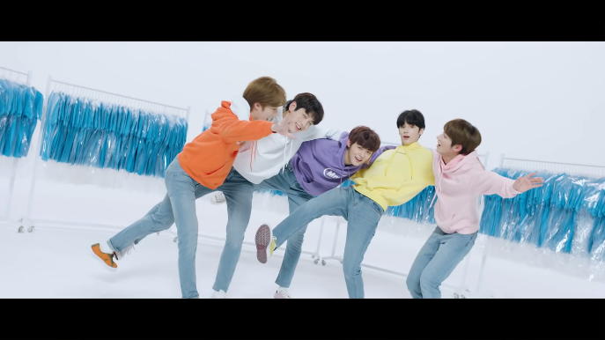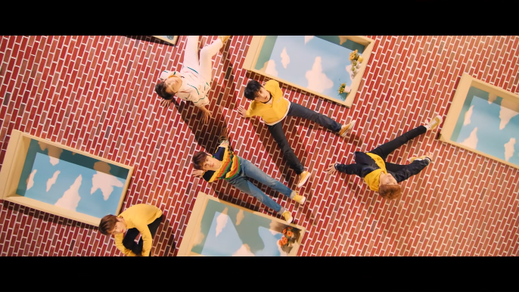

[EXHIBIT 5] 투모로우바이투게더 데뷔앨범 ‘꿈의 장:STAR’ 수록곡 및 작곡·작사진 목록
트랙 | 제목 | 작곡·작사진
1 | Blue Orangeade | Slow Rabbit, Moonshine, Cazzi Opeia,  Ellen Berg Tollbom, Supreme Boi
2 | 어느날 머리에서 뿔이 자랐다 (CROWN) | Slow Rabbit, Melanie Fontana, Michael ‘Lindgren’ Schulz, Supreme Boi, ‘Hitman’ Bang, Mayu Wakisaka
3 | Our Summer | The Futuristics, Delacey, Jesse St John,  Shae Jacobs, ‘Hitman’ Bang, ADORA
4 | Cat & Dog | Daniel ‘JUNE NAWAKII’ Celestin,  Darel ‘BEBE DA RICH’ Ituta, Supreme Boi
5 | 별의 낮잠 | 를(LEL), ‘Hitman’ Bang, Slow Rabbit

* 출처: 지니(Genie) 사이트, 굵은 표시로 강조된 이름은 빅히트 측 프로듀서임

[EXHIBIT 6] 아이랜드(I-LAND) 프로그램 포스터 속 알 모양
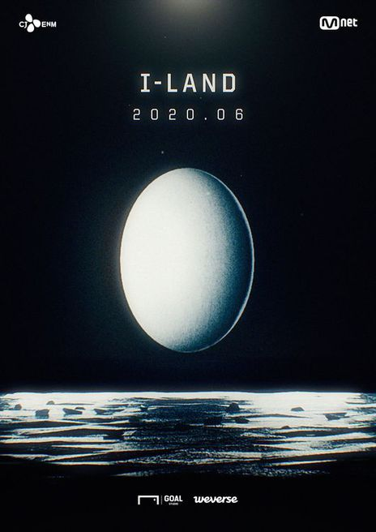

[EXHIBIT 7] 빌리프랩(BELIEF LAB) 소개 및 지분구조
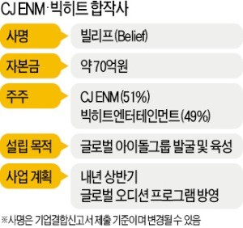
* 출처: 한국경제

[EXHIBIT 8] 아이랜드(I-LAND) 역대 시청률 추이
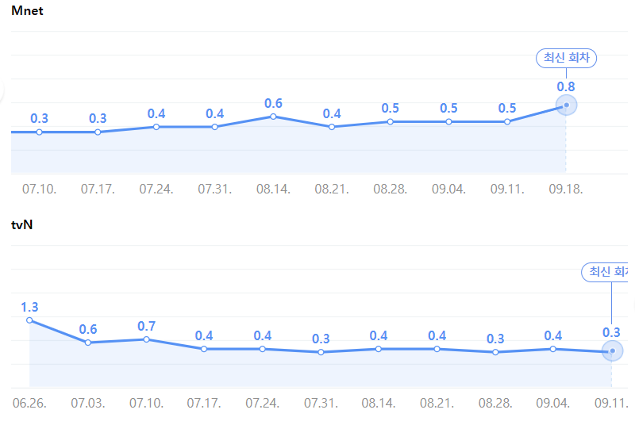
* 출처: 닐슨코리아(2020)
[EXHIBIT 9] 엔하이픈 데뷔 트레일러 ‘Choose-Chosen’과 ‘Dusk-Dawn’ 중 일부
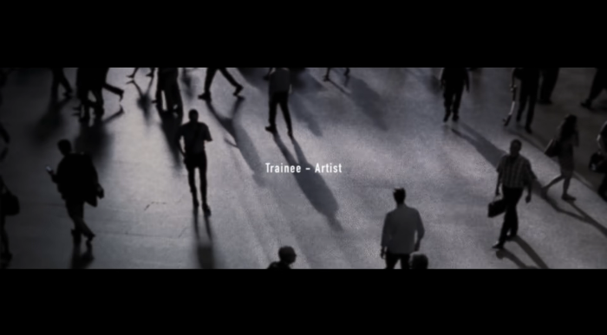
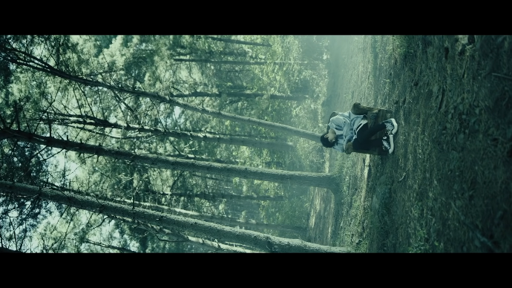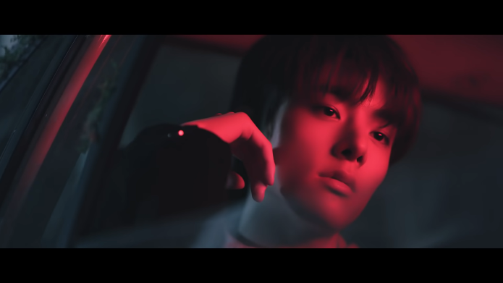

[EXHIBIT 10] 빅히트엔터테인먼트 아티스트 포트폴리오와 파이프라인
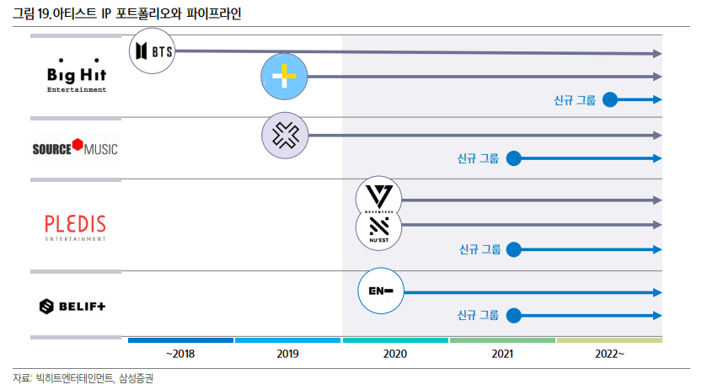
[EXHIBIT 11] 빅히트엔터테인먼트의 아티스트 IP를 활용한 수익원 다각화 전략
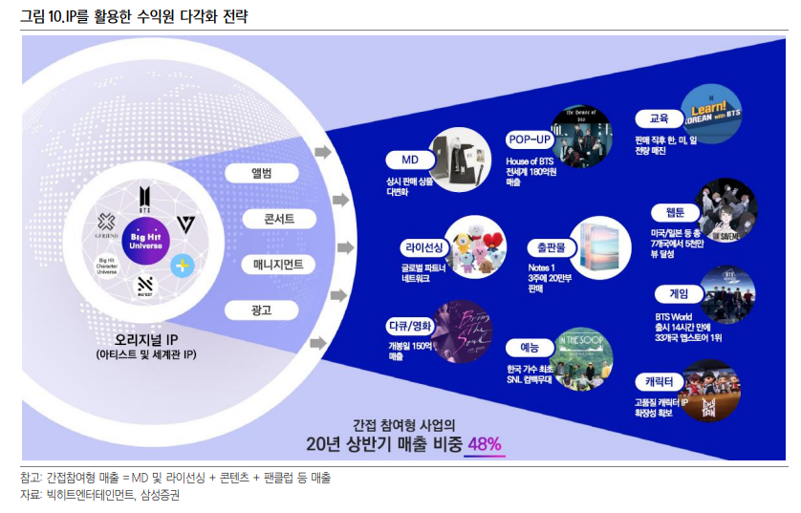

[EXHIBIT 12] 방탄소년단과의 협업을 통해 탄생한 캐릭터 BT21
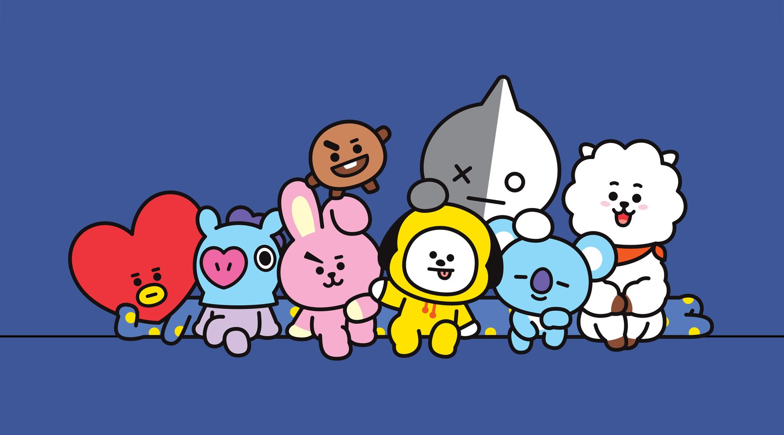
* 출처: 라인프렌즈

[EXHIBIT 13] 빅히트엔터테인먼트의 아티스트 IP 매출 비중 추이
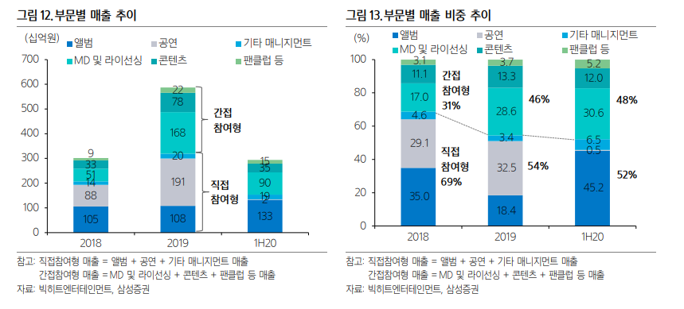

EXHIBIT 14] 위버스(Weverse) 플랫폼의 모습
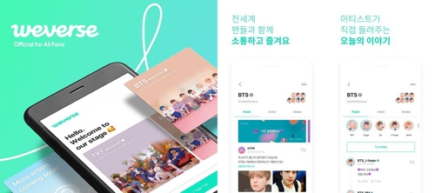
* 출처: 연합뉴스(2019)

[EXHIBIT 15] 판매채널별 빅히트 매출 구성 변화 추이
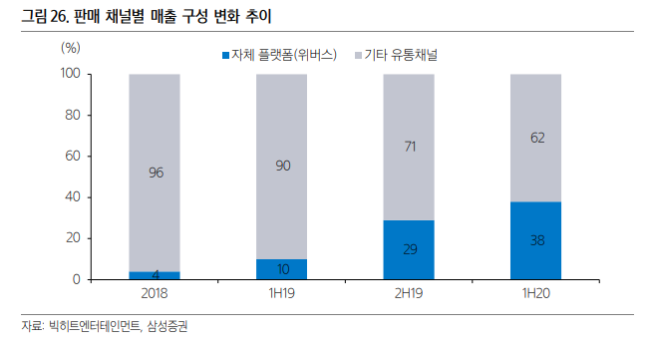

<참고 서적>
민경원, 『K팝 메이커스-K팝의 숨은 보석, 히든 프로듀서』, 북노마드, 2018
BTS, 『BTS WINGS Concept Book』, 플레이컴퍼니, 2017

<참고 문헌>
김문정. "방탄소년단의 미국 시장 진출 성공 요인에 관한 연구." 국내석사학위논문 성균관대학교, 2018. 서울
민경원. "방탄소년단 트랜스미디어 스토리월드 구축 전략." 국내석사학위논문 한양대학교 융합산업대학원, 2018. 서울
최민하·곽호인. “빅히트엔터테인먼트: 엔터 산업의 새로운 생태계를 구축하다.” 삼성증권, 2020. 서울

<참고 자료>
빅히트 엔터테인먼트 공식 홈페이지
김명진 빅히트 엔터테인먼트 피플실실장, “빅히트엔터테인먼트_구성원들의 시너지를 돕는…”, 월간HR Insight, 2019.07.25
이경희, “박진영 곡 실린 앨범 빌보드 차트 4위에”, 중앙일보, 2004.09.09
김소라, “박진영, 직접 작곡한 윌 스미스 ‘라스트…’ 빌보드 6위”, 스포츠 조선, 2005.04.11
JES온라인팀, “박진영, ‘지소울, 임정희 美계약 덕에 마음도 홀가분’”, 중앙일보, 2007.11.17
권석정, “[인터뷰] 빅히트엔터테인먼트 방시혁 대표 (2013년)”, sound media, 2013.08.06
이정혁, “’쇼바이벌 우승’ 에이트, 노래보다 얼굴 도장 먼저 ‘쾅’”, 스포츠조선, 2007.09.02
이언혁, “방시혁으로부터의 독립은 우리의 운명”, 오마이스타, 2011.06.23
빅히트엔터테인먼트 제공, “에이트, “편견을 깨는 그룹 되고 싶다” [인터뷰]”, 스포츠 조선, 2010.05.15
빅히트엔터테인먼트 제공, “방시혁, 서울대 강의 “완전체아이돌 나올 것””, 스포츠조선, 2011.04.28
엄동진, “글램, 데뷔전부터 후끈… 리얼 뮤직 드라마 인기”, jtbc, 2012.07.02
김원겸, “글램, ‘배너콘서트’ 국내 첫 시도”, 동아닷컴, 2012.07.09
유혜은, “[SBS 가요대전] 글램, 보컬로이드 시유와 함께 색다른 컴백”, 이투데이, 2012.12.29
이정아, “[인터뷰①]방시혁 “방탄소년단 성장은 훨씬 긴 시간 계속될 거 같다”, SBS연예뉴스, 2017.05.07
민경원, 『K팝 메이커스-K팝의 숨은 보석, 히든 프로듀서』, 북노마드, 2018
강동철, “[전문] 美데뷔전 치른 '방탄소년단' 단독 인터뷰”, 조선일보, 2017.11.22
최진실, “방탄소년단이 말하는 ‘화양연화’ (인터뷰①)”, 텐아시아, 2015.04.29
송초롱, “[방탄소년단 ‘피땀눈물’ 해부①] 기획 “‘소년, 유혹을 만나다’, ‘화양연화’를 잇는 적합한 주제”, 뉴스인사이드, 2016.10.18
이은정, “[단독 인터뷰] 방탄소년단 "음악으로 던진 화두, 함께 고민했으면"②”, 연합뉴스, 2018.01.28
이하나, “SE★초점] 방탄소년단, '러브 유어셀프' 시리즈의 시작…'초심'과 '변화' 사이”, 서울경제, 2017.09.19
“틴팝”, 두산백과
힌국국제문화교류진흥원, “미국의 연예 매니지먼트 시스템”, 2008.02.27
조우영, “[K-POP진단3] 우리 아이돌이 ‘노예’? 외국은 어떤데?”, 이데일리, 2011.06.16
“10 New Artists You Need to Know: July 2017 BTS, Missio, Jonas Blue, Kacy Hill, Jacquees and more”, Rollingstone, 2017.07.21
양승준, “방시혁이 밝힌 BTS 해외 진출 후일담”, 한국일보, 2019.09.08
“방시혁 대표 ‘방탄은 K팝 가수‥해외 진출은 과유불급’”, 조선일보, 2016.11.03
이은정, “방시혁 ‘K팝 고유가치 지킬 것…방탄, 해프닝 아닌 모델 되길’", 연합뉴스, 2017-12-10
“방탄소년단이 ‘핫100’ 정복한 빌보드는?”, 동아일보, 2020-09-01
Elias Leight, “Review: BTS ‘Love Yourself: Tear’ Is K-Pop With Genre-Hopping Panache”, Rolling Stone, 2018.05.18
박건욱, “美 퓨즈TV ‘방탄소년단 불타오르네, 랩·안무 역대 최고’”, 뉴스1스타, 2016.05.06
“방탄소년단 ‘현대미술 프로젝트 CONNECT, BTS 참여..연결된 세상 만들자’", 조선일보, 2020-01-15
김수영, “방탄소년단 'Dynamite' 인기 쭉…美 라디오 차트도 접수”, 한국경제, 2020.12.16
임희윤, “BTS, 한국 대중가수 첫 ‘그래미’ 후보 등극…수상 가능성은?”, 동아일보, 2020-11-25
강내리, “몬스타엑스, 美 NBC '켈리 클락슨 쇼' 출연…K팝 그룹 최초”, YTN, 2020.02.11
강명석, “K-POP의 미국진출│① ‘방탄 낙수효과’는 존재할까”, 아이즈, 2018.10.30
김상화, “’방탄 동생들’ TXT 데뷔, 6년 전 BTS와는 얼마나 다를까”, 오마이뉴스, 2019.03.05
김수경, “투모로우바이투게더, 전세계 실트·실시간 검색어 1위”, 한국경제, 2019.01.11
김은우, “[미국음악일기] BTS와 니키 미나즈! 케이팝과 팝스타의 '콜라보'”, 비즈한국, 2018.10.22
김하진, “투모로우바이투게더, 데뷔 2개월 만에 첫 해외 쇼케이스 연다…"미국 6개 도시 확정"”, 한국경제, 2019.04.09
김효정, “플랫폼·IP로 '성공공식' 발굴…빅히트, 야심찬 외연확장 구상”, 연합뉴스, 2020.02.05
박소영, “CJ ENMx빅히트, 관찰형 리얼리티 '아이랜드' 출격..제2의 BTS 육성 [공식]”, 조선일보, 2020.05.08
신지민, “케이팝 20년…‘현지화 전략’ 보아에서 한국어로 부르는 방탄까지”, 한겨레, 2019.05.11
윤정훈, “​'빅히트샵' BTS 세계관 담은 '화양연화 더 노트' 3월 발매...예약 언제부터?”, 아주경제, 2019.01.21
이은정, “방탄소년단, 공식 팬 커뮤니티 'BTS 위버스' 개설”, 연합뉴스, 2019.07.01
이정수, “방탄소년단 ‘동생 그룹’ 나온다… 빅히트 “보이그룹 내년 초 데뷔 목표”, 서울신문, 2018.11.27
이정은, “네이버, 방탄소년단 세계관 담은 웹툰 '화양연화 Pt.0' 연재 시작”, 비즈니스포스트, 2019.01.17
이지은, “K팝 미국시장 석권 비결 알고보니..."음원 공개시간 변경이 통했다"”, 뉴스핌, 2020.09.10
이지훈·유창재, “[단독] CJ-빅히트, 합작사 설립… '제2 방탄' 키운다”, 한국경제, 2018.07.31
장진리, “투모로우바이투게더, 美 본격 진출?...아리아나 그란데 소속 음반사 계약 [Oh! 뮤직]”, 조선일보, 2019.03.08
지민경, “'데뷔 D-1' 엔하이픈, 기대 포인트3 #글로벌팬덤 #신인명가 #Given-Taken”, 조선일보, 2020.11.29

본 사례연구는 2020년 가을학기 ‘조직학습: 기회와 함정’ 수업의 일환으로, 연세대학교 경영학과 이무원 교수의 지도하에 김세은, 오유진, 임수현, 전혜연, 허우진이 작성하였음. 저작권은 위의 저자에게 있음

